LAPORAN KERJA PRAKTEK

Membuat Aplikasi Modul Dosen untuk Sistem Informasi Akademik Berbasis KKNI

Di proyek “Rndproject”

(Studi Kasus : Prodi Teknik Industri Fakultas Teknik UNJANI)

Diajukan untuk memenuhi persyaratan kelulusan

Matakuliah TIF335 Kerja Praktek

oleh :

Moch Ilham Bahari / C1A160028



**PROGRAM STUDI TEKNIK INFORMATIKA**

**FAKULTAS TEKNOLOGI INFORMASI**

**UNIVERSITAS BALE BANDUNG**

**2019**

Lembar Pengesahan Program Studi Teknik Informatika

Membuat Aplikasi Modul Dosen untuk Sistem Informasi Akademik Berbasis KKNI

Di proyek “Rndproject”

(Studi Kasus : Prodi Teknik Industri, Fakultas Teknik UNJANI)

oleh :

Moch Ilham Bahari / C1A160028

disetujui dan disahkan sebagai

Laporan Kerja Praktek

Bandung, ……

Koordinator Kerja Praktek Program Studi Teknik Informatika

Yaya Suharya, S.Kom., M.T.

NIDN: 407047706

Lembar Pengesahan Program Studi Teknik Informatika

Membuat Aplikasi Modul Dosen untuk Sistem Informasi Akademik Berbasis KKNI

Di proyek “Rndproject”

(Studi Kasus : Prodi Teknik Industri, Fakultas Teknik UNJANI)

oleh :

Moch. Ilham Bahari / C1A160028

disetujui dan disahkan sebagai

Laporan Kerja Praktek

Bandung, ….

Penanggung jawab Project

Mochamad Ridwan, S.T., M.KOM.

NIDN : 0412086301

Abstraksi

Pada panduan penyusunan kurikulum perguruan tinggi, dijelaskan bahwa kurikulum adalah seperangkat rencana dan pengaturan mengenai capaian pembelajaran lulusan, bahan kajian, proses, dan penilaian yang digunakan sebagai pedoman penyelenggaraan program studi. Perlunya kurikulum itu untuk membentuk lulusan perguruan tinggi yang berkompenten. KKNI merupakan kerangka perjenjangan kualifikasi kerja yang menyandingkan, menyetarakan, mengintegrasikan, sektor pendidikan dan pelatihan serta pengalaman kerja dalam rangka pemberian pengakuan kompetensi kerja sesuai dengan jabatan kerja di berbagai sektor. Kerangka Kualitfikasi Nasional Indonesia disingkat KKNI diterbitkan pada Peraturan Presiden Nomor 8 Tahun 2012 dan Undang-undang Nomor 12 Tahun 2012 tentang Pendidikan Tinggi. Diharapkan dengan adanya dan penerapan KKNI pada perguruan tinggi menghasilkan lulusan dengan kemampuan kualifikasi yang telah ditentukan pada KKNI. SIAKAD adalah Sistem Informasi Akademik yang dibangun untuk memberikan kemudahan kepada pengguna (mahasiswa, dosen, operator dan lain-lain) dalam kegiatan administrasi akademik kampus secara online. SIAKAD memiliki fungsi sebagai media informasi akademik kampus seperti proses Penerimaan Mahasiswa Baru (PMB), pembuatan kurikulum, pembuatan jadwal kuliah, pengisian Kartu Rencana Studi (KRS), pengisian nilai, pengelolaan data dosen & mahasiswa, melihat hasil nilai akhir semester dan masih banyak lagi lainnya. Sistem Informasi Akademik juga dapat berfungsi sebagai pendukung untuk analisis data dalam menentukan keputusan Kampus, dan dapat memberikan kemudahan dalam pembuatan laporan  untuk pelaporan data EPSBED (PDPT) kepada DIKTI yang sesuai dengan standar nasional. Dengan disusunnya kurikulum berbasis KKNI ini diharapkan ada penyetaraan kualitas pendidikan. Salah satu cara yang bisa dilakukan adalah dengan me-rekonstruksi kurikulum begitu juga dengan metode yang digunakan. Selain itu juga harus ada evaluasi dari penerapanya. Dengan dibangunnya Sistem Informasi Akademik Berbasis KKNI diharapkan dapat memudahkan perguruan tinggi untuk menghasilkan Sumber Daya Manusia (SDM) yang berkompenten dengan kemampuan kualifikasi yang telah ditentukan KKNI. Sistem Informasi Akademik berbasis KKNI ini bisa diakses secara online sehingga mudah diakses baik oleh operator, mahasiswa dan dosen.

Kata kunci: Kurikulum, KKNI, SIAKAD, Perguruan Tinggi, Online

Kata Pengantar

Puji syukur penulis ucapkan kepada Allah SWT yang telah melimpahkan hidayahnya dan memberi penulis kesempatan dalam menyelesaikan laporan KP (Kerja Praktek) yang penulis buat ini. Laporan ini disusun untuk memenuhi salah satu persyaratan dalam menyelesaikan KP (Kerja Praktek) bagi para Mahasiswa dari Prodi Teknik Informatika Fakultas Teknologi Informasi Universitas Bale Bandung.

Di kesempatan ini, Penulis mengucapkan terima kasih kepada pihak-pihak terkait KP. yang telah memberi dukungan moral. Dan juga bimbingannya pada kami. Ucapan terima kasih ini kami tunjukan kepada :

1. Allah SWT yang telah memberikan karunia-nya selama proses pengerjaan laporan ini.
2. Bapak Yudi Herdiana, S.T., M.T., selaku Dekan Fakultas Teknologi Informasi, Universitas Bale Bandung.
3. Bapak Mochamad Ridwan S.T, M.Kom, selaku penanggung jawab sekaligus Pembimbing Kerja Praktek yang telah membantu dalam pembuatan laporan Kerja Praktek.
4. Orang Tua dan teman-teman kami yang ikut mendukung proses KP sampai selesai.

Susunan Laporan KP ini sudah dibuat dengan sebaik-baiknya, namun tentu masih banyak kekurangannya. Oleh karena itu jika ada kritik atau saran apapun yang sifatnya membangun bagi penulis, dengan senang hati akan penulis terima.

Bandung, 16 Juli 2019

**Penulis**

**Moch Ilham Bahari**

**NIM : C1A160028**

Daftar Isi

Bab I I-1

I.1 Latar belakang I-1

I.2 Lingkup I-2

I.3 Tujuan I-3

Bab II II-1

II.1 Struktur Organisasi II-1

II.2 Lingkup Pekerjaan II-2

II.3 Deskripsi Pekerjaan II-2

II.4 Jadwal Kerja II-3

Bab III III-1

III.1 Teori Penunjang KP III-1

III.2 Dasar Teori III-1

III.3 Kakas Pembangunan SIAKAD III-33

Bab IV IV-1

IV.1 Input IV-1

IV.2 Proses IV-1

IV.2.1 Eksplorasi IV-1

IV.2.2 Perancangan Aplikasi IV-2

IV.2.3 Pembangunan Aplikasi IV-11

IV.2.4 Bug Fixing dan Optimasi IV-11

IV.2.5 Output IV-13

IV.2.6 Pelaporan Hasil Kerja Praktek IV-17

IV.3 Pencapaian Hasil IV-17

Bab V V-1

V.1 Kesimpulan dan saran mengenai pelaksanaan KP V-1

V.1.1 Kesimpulan Pelaksanaan Kerja Praktek V-1

V.1.2 Saran Pelaksanaan KP V-2

V.2 Kesimpulan dan saran mengenai substansi yang digeluti selama KP V-2

V.2.1 Kesimpulan mengenai Aplikasi berbasis web untuk dosen V-2

V.2.2 Saran mengenai Aplikasi berbasis web untuk dosen V-3

Daftar Pustaka viii

Lampiran A. TOR A-1

Lampiran B. Log Activity B-1

Daftar Gambar

Gambar I : Struktur Organisasi Rndproject II-1

Gambar II : Deskripsi KKNI Menurut Perpres No. 8 Tahun 2012 III-7

Gambar III : Struktur Kompetensi Inti III-15

Gambar IV : Use Case Diagram Dosen IV-3

Gambar V : Sequence Diagram Login IV-4

Gambar VI : Sequence Diagram Profile IV-4

Gambar VII : Sequence Diagram Matakuliah IV-5

Gambar VIII : Sequence Diagram Perwalian IV-6

Gambar IX : Activity Diagram Login IV-7

Gambar X : Activity Diagram User Profile IV-8

Gambar XI : Activity Diagram Matakuliah IV-9

Gambar XII : Activity Diagram Perwalian IV-10

Gambar XIII : Alur Pembangunan Sistem Informasi Akademik IV-12

Gambar XIV : Tampilan Awal Web Gitlab.com IV-13

Gambar XV : Tampilan Login Dosen IV-13

Gambar XVI : Tampilan Dashboard Dosen IV-14

Gambar XVII : Tampilan Menu Profile IV-14

Gambar XVIII : Tampilan Menu Matakuliah 1 IV-15

Gambar XIX : Tampilan Menu Matakuliah 2 IV-15

Gambar XX : Tampilan Nilai IV-16

Gambar XXI : Tampilan Menu Perwalian 1 IV-16

Gambar XXII : Tampilan Menu Perwalian 2 IV-17

Gambar XXIII : Jadwal Kerja B-1

# 

Pendahuluan

## Latar belakang

Universitas Jenderal Achmad Yani biasa disingkat sebagai UNJANI adalah sebuah perguruan tinggi di Indonesia. Kampus utamanya terletak kawasan militer yaitu di bagian Selatan Kota Cimahi, Jawa Barat tepatnya di Jalan Terusan Jendral Sudirman yang bertempat di lokasi yang berdekatan dengan dua perguruan tinggi lain, diantaranya STKIP Siliwangi Bandung dan Sekolah Tinggi Ilmu Kesehatan (Stikes) Jenderal Achmad Yani. Sementara kampus utama lainnya terdapat di Kota Bandung tepatnya di Jalan Terusan Jenderal Gatot Subroto, Kiaracondong yang terletak di jalan yang sama dengan PT. Pindad.

Jurusan Teknik Industri adalah salah satu jurusan di Fakultas Teknik Universitas Jenderal Achmad Yani. Jurusan Teknik Industri berdiri pada tahun 1 Juni 1974 di bawah naungan Akademi Ilmu Logam (AIL) berdasarkan SK pendirian program studi NO/31/KPT-III/TAR-SM/1974. Dalam perkembangannya, pada tahun 1990 AIL berganti nama menjadi Sekolah Tinggi Teknologi Industri (STTIB) dan pada tahun 1992 bergabung dengan Universitas jenderal Achmad Yani.

SIAKAD (Sistem Informasi Akademik) adalah suatu Sistem Informasi Akademik yang dibangun untuk memberikan kemudahan kepada pengguna dalam kegiatan administrasi akademik kampus secara online, seperti proses Penerimaan Mahasiswa Baru (PMB), pembuatan kurrikulum, pembuatan jadwal kuliah, pengisian Kartu Rencana Studi (KRS), pengisian nilai, pengelolaan data dosen & mahasiswa. Sistem ini juga dapat berfungsi sebagai pendukung untuk analisis data dalam menentukan keputusan Kampus. Dengan adanya SIAKAD pengguna dengan mudah dapat mengakses atau mengelola data menggunakan komputer bahkan bisa juga dengan smartphone. Alhasil pengelolaan data akademik kampus akan lebih flexible dilakukan dimana saja. Dengan adanya kebutuhan tersebut, maka dibuatkan aplikasi yang siap digunakan.

Kerangka Kualifikasi Nasional Indonesia (KKNI) adalah kerangka penjenjangan kualifikasi sumber daya manusia Indonesia yang menyandingkan, menyetarakan, dan mengintegrasikan sektor pendidikan dengan sektor pelatihan dan pengalaman kerja dalam suatu skema pengakuan kemampuan kerja yang disesuaikan dengan struktur di berbagai sektor pekerjaan. KKNI merupakan perwujudan mutu dan jati diri bangsa Indonesia terkait dengan sistem pendidikan nasional, sistem pelatihan kerja nasional, dan sistem penilaian kesetaraan capaian pembelajaran (learning outcomes) nasional, yang dimiliki Indonesia untuk menghasilkan sumber daya manusia nasional yang bermutu dan produktif.

Kehadiran KKNI sebenarnya merupakan acuan umum bagaimana kualifikasi seseorang mendapat pengakuan di dunia kerja. Mendikbud (2010:4) menjelaskan: kebutuhan Indonesia untuk segera memiliki KKNI sudah sangat mendesak mengingat tantangan dan persaingan global pasar tenaga kerja nasional maupun internasional semakin terbuka. Pergerakan tenaga kerja dari dan ke Indonesia tidak lagi dapat dibendung dengan peraturan atau regulasi yang bersifat protektif.

Dengan adanya Sistem Informasi Akademik berbasis KKNI ini diharapkan akan mengubah cara melihat kompetensi seseorang, tidak lagi semata Ijazah tapi dengan melihat kepada kerangka kualifikasi yang disepakati secara nasional sebagai dasar pengakuan terhadap hasil pendidikan seseorang secara luas (formal, non formal, atau in formal) yang akuntanbel dan transparan.

Sistem Informasi Akademik Berbasis KKNI adalah Sistem Informasi Akademik yang menerapkan kurikulum KKNI. Pembangunan aplikasi inilah yang dilakukan selama kerja praktek.

## Lingkup

Lingkup materi kerja praktek yang dilaksanakan di Rndproject adalah pembuatan Sistem Informasi Akademik (SIAKAD) berbasis KKNI Modul Dosen. SIAKAD Modul Dosen ini menangani beberapa modul yang menyangkut hal berikut:

* Modul Dosen

1. Profile Dosen

* Edit Profile Dosen.

1. Data Akademik

* Input, edit, hapus nilai Mahasiswa sesuai matakuliah yang diajar dosen tersebut.
* Menghitung jumlah nilai mahasiswa secara keseluruhan berdasarkan matakuliah yang diajar dosen tersebut.

1. Perwalian

* Approve matakuliah yang dipilih mahasiswa sesuai dosen walinya.
* Approve KRS mahasiswa sesuai dosen walinya.

SIAKAD berbasis KKNI merupakan Sistem Informasi Akademik yang sedang dibangun oleh Rndproject untuk Prodi Teknik Industri Fakultas Teknik UNJANI untuk mendukung proses bisnis kampus secara keseluruhan.

## Tujuan

Tujuan pelaksanaan kerja prakek di Rndproject yang bekerja sama dengan Prodi Teknik Industri Fakultas Teknik Universitas Jenderal Achmad Yani adalah:

* Membangun Aplikasi Modul Dosen untuk Sistem Informasi Akademik berbasis KKNI.

# 

Organisasi atau Lingkungan Kerja Praktek

## Struktur Organisasi

Rndproject adalah sebuah tim yang di bentuk untuk membuat sistem informasi akademik berbasis kkni yang diminta oleh Universitas Jendral Achmad Yani.

Dalam melaksanakan kerja praktek, dibimbing secara langsung oleh Bapak Ridwan selaku penanggungjawab proyek “Rndproject” dan Bapak Hendra Eddy selaku ketua proyek. Struktur organisasi proyek “Rndproject” dapat dilihat pada gambar berikut

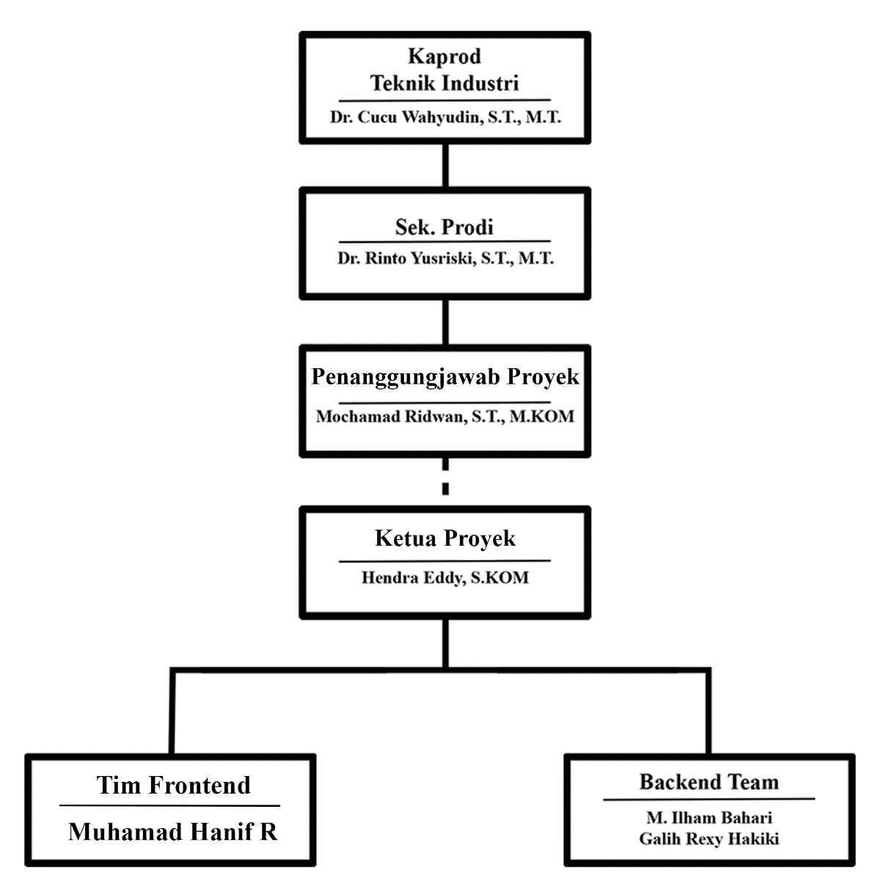

Gambar I : Struktur Organisasi Rndproject

## Lingkup Pekerjaan

Peserta kerja praktek melaksanakan pekerjaan sebagai team dari ‘Rndproject’ untuk membuat aplikasi SIAKAD berbasis KKNI Modul Dosen di Prodi Teknik Industri Fakultas Teknik Universitas Jendral Achmad Yani.

Ketika proses kerja praktek ini berlangsung, Rndproject sedang mengembangkan Aplikasi SIAKAD berbasis KKNI, sebuah Sistem Informasi yang terintegrasi untuk mendukung proses bisnis universitas secara keseluruhan. Aplikasi SIAKAD merupakan hasil integrasi antara beberapa Sistem Informasi Akademik yaitu Sistem Informasi karyawan, dosen, dan mahasiswa untuk kepentingan universitas. Pada pelaksaaan kerja praktek, peserta kerja praktek membantu pengembangan Sistem Informasi Akademik Modul Dosen.

## Deskripsi Pekerjaan

Secara garis besar, pekerjaan yang telah dilakukan dapat dibagi dalam 3 tahap:

1. Eksplorasi, baik metodologi pengembangan aplikasi maupun teknologi yang akan digunakan dalam mengembangkan aplikasi.
2. Pembangunan aplikasi dengan memanfaatkan hasil eksplorasi. Pembangunan aplikasi ini dapat dibagi lagi menjadi beberapa tahap:
   1. Analisis kebutuhan dalam Software Requirements Specification.
   2. Pembangunan aplikasi dengan menggunakan tools pengembangan yang dapat dilihat pada Bab III Sub Bab III.2.
   3. Pengujian aplikasi beserta bug fixing dan optimasi performansi.
3. Pelaporan kegiatan dan hasil kerja praktek, baik kepada Rndproject maupun kepada Departemen Teknik Informatika UNIBBA. Pelaporan ini dilakukan baik melalui presentasi maupun pembuatan laporan kerja praktek.

Dalam menjalankan seluruh proses ini, didapatkan bimbingan dari pembimbing kerja praktek.

## Jadwal Kerja

Kerja praktek dilaksanakan dari tanggal 11 Januari 2019 sampai dengan 1 Maret 2019 selama 7 minggu. Waktu kerja praktek dibebaskan karena dikerjakan dirumah.

Secara umum, kegiatan yang dilakukan selama kerja praktek adalah sebagai berikut:

1. Minggu pertama:

* Pengenalan lingkungan kerja
* Memahami sistem bisnis dari aplikasi.

1. Minggu kedua:

* Instalasi tools yang akan digunakan untuk mengembangkan aplikasi.
* Membuat gambaran desain dari aplikasi yang ingin dibuat.
* Eksplorasi teknologi yang akan digunakan dalam pengembangan aplikasi.
* Eksplorasi DBMS yang akan digunakan dalam aplikasi, yaitu Mysql.

1. Minggu ketiga:

* Membuat program kecil dengan memanfaatkan teknologi hasil eksplorasi.
* Membuat fitur Edit Profile

1. Minggu keempat:

* Implementasi program kecil ke sistem Web.
* Membuat fitur nilai akademik

1. Minggu kelima:

* Membuat fitur Perwalian
* Melakukan pengujian, bug fixing, dan optimasi performansi.

1. Minggu keenam:

* Melakukan pengujian, bug fixing, dan optimasi performansi.

1. Minggu ketujuh:

* Melakukan proses pelaporan dan evaluasi kerja praktek

Secara keseluruhan, realisasi jadwal kerja sesuai dengan rencana yang telah disusun. Proses analisis, perancangan dan pengujian dilakukan secara bersama-sama.

Selama pelaksanaan kerja praktek diadakan beberapa kali review dengan penanggungjawab proyek, Mochamad Ridwan,S.T.,M.Kom dan juga sebagai pembimbing peserta kerja praktek. Jadwal kerja secara lebih terperinci dapat dilihat di Lampiran B.

# 

**Pengetahuan/Teori penunjang KP**

## Teori Penunjang KP

Selama pelaksanaan kerja praktek di ‘Rndproject’ peserta kerja praktek menggunakan pengetahuan yang diperoleh selama masa perkuliahan sebagai landasan teori pengembangan aplikasi SIAKAD. Pengetahuan dan teori yang digunakan antara lain:

1. Basis Data (Relational Database Management System)

Teori dan konsep Sistem Basis Data yang diperoleh di mata kuliah FTI310 Basis Data dan FTI311 Sistem Basis Data.

1. Pemrograman Internet

Teori tentang pemrograman internet diperoleh di matakuliah TIF319 Pemrograman Internet.

1. Manajemen Proyek Perangkat Lunak

Teori tentang manajemen proyek perangkat lunak diperoleh di matakuliah TIF319 Manajemen Proyek Perangkat Lunak.

## Dasar Teori

1. SIAKAD

Sistem Informasi Akademik adalah suatu sistem yang dirancang untuk keperluan pengeloaan data-data akademik dengan penerapan teknologi komputer baik hardware maupun software sehingga seluruh proses kegiatan akademik dapat terkelola menjadi informasi yang bermanfaat dalam pengelolaan manajemen perguruan tinggi dan pengambilan keputusan-keputusan bagi pengambil keputusan atau top manajemen di lingkungan perguruan tinggi.

Sistem ini bertujuan untuk mendukung penyelenggaraan pendidikan, sehingga perguruan tinggi dapat menyediakan layanan informasi yang lebih baik dan efektif kepada komunitasnya, baik didalam maupun diluar perguruan tinggi tersebut melalui internet. Berbagai kebutuhan dalam bidang pendidikan maupun peraturan yang melingkupinya sedemikian tinggi, sehingga pengelolaan akademik dalam suatu lembaga pendidikan menjadi pekerjaan yang sangat menguras waktu, tenaga dan pikiran.

Oleh sebab itu, sistem informasi akademik dibangun untuk menjawab secara langsung masalah maupun kebutuhan perguruan tinggi terhadap pengelolaan akademik tersebut secara cepat dan tidak melelahkan.

Masalah yang sering terjadi pada perguruan tinggi pada umumnya adalah keterbatasan pengolahan data yang dimulai dari pengolahan data untuk saringan ujian masuk calon mahasiswa, pengumuman hasil calon mahasiswa yang lulus, proses pendaftaran ulang, baik bagi calon mahasiswa baru maupun mahasiswa yang telah menjadi mahasiwa dari perguruan tinggi tersebut. Hal tersebut merupakan salah satu proses interaksi antara bagian internal perguruan tinggi ataupun lembaga pendidikan yang mengolah data dengan proses serta prosedur-prosedur tertentu, dengan user yang dalam hal ini adalah mahasiswa.

Dengan adanya suatu sistem, diharapkan pengolahan data antara user dan bagian sistem akademik yang menerima inputan dari mahasiswa serta transaksi kegiatan perkuliahan dan kegiatan administrasi antara mahasiswa dan perguruan tinggi tersebut dapat berlangsung dengan baik.

Kesulitan yang sering terjadi pada bagian internal perguruan tinggi adalah banyaknya proses pengolahan data yang harus dilakukan dalam waktu yang singkat. Contohnya, pengolahan data mahasiswa yang mengambil mata kuliah dan kelas dengan pengajar/dosen. Pada pengolahan data tersebut akan di dapat data-data transaksi berupa, data absensi, data mata kuliah, data transkrip nilai, data jadwal ujian, data biaya pembayaran (status pembayaran mahasiswa), data dosen beserta atribut data gaji yang merupakan bagian dari sistem keuangan yang diterapkan pada sisi keuangan.

Seperti yang telah dibahas diatas, sistem informasi akademik secara garis besar dapat didefinisikan sebagai sebuah sistem yang dirancang untuk memenuhi kebutuhan Akademik yang menginginkan layanan pendidikan yang terkomputerisasi untuk meningkatkan kinerja, kualitas pelayanan, daya saing dan kualitas SDM yang dihasilkannya.

Manfaat Sistem Informasi Akademik Bagi Perguruan Tinggi:

1. Memudahkan Proses Pengelolaan Data Akademik & Non Akademik

Sistem Informasi Akademik sangat membantu dalam pengelolaan data nilai mahasiswa, mata kuliah, data staf pengajar/dosen serta administrasi fakultas/jurusan yang sifatnya masih manual untuk dikerjakan dengan bantuan software agar mampu mengefektifkan waktu dan menekan biaya operasional.

1. Integrasi Data

Mengingat di suatu Perguruan Tinggi tersebut terdapat beberapa aplikasi dan sistem, maka integrasi data ini sangat bermanfaat untuk menghindari duplikasi data. Integrasi berarti adanya keterkaitan antara suatu sistem dengan sistem yang lainnya. Dengan menggunakan integrasi data, ini artinya setiap masing-masing informasi dapat berbagi data yang sama dalam waktu yang bersamaan.

1. Sebagai Pusat Informasi

Dengan menggunakan Sistem Informasi Akademik, akan memberikan kemudahan bagi mahasiswa dan dosen dalam mengakses informasi dimanapun dan kapanpun. Informasi yang dapat diakses diantarana Nilai Mata Kuliah, IP dan IPK, Jadwal Kuliah, Absensi, Data Mahasiswa maupun Dosen, dan masih banyak lagi yang berhubungan dengan informasi akademik.

1. Alat Rekam Segala Kegiatan Kampus

Selain sebagai pusat informasi, Sistem Informasi Akademik juga dapat digunakan untuk alat rekam segala kegiatan kampus. Informasi kegiatan terbaru dikampus dapat di update di Sistem Informasi Akademik tersebut sehingga Mahasiswa dan Dosen yang berhalangan hadir dapat mengetahui kegiatan yang sedang berlangsung.

1. Memberikan Laporan Perkembangan Mahasiswa Dalam Proses Belajar Mengajar

Dengan adanya sistem informasi akademik kampus akan lebih mudah dalam memantau perkembangan mahasiswa dalam proses belajar mengajar, karena data kehadiran, nilai pembelajaran sudah ada di sistem informasi akademik.

1. Memberikan Laporan Perkembangan Dosen dalam Kegiatan Belajar Mengajar

Dengan adanya sistem informasi akademik juga dapat memantau perkembangan dosen dalam proses belajar mengajar.

1. Kampus Lebih Up to Date

Sistem informasi akademik menyajikan informasi yang dibutuhkan pihak universitas mengenai data akademik mahasiswa secara up to date dengan biaya yang murah.

1. Meningkatkan Citra Kampus

Sistem informasi akademik dapat meningkatkan citra perguruan tinggi sebagai kampus yang peduli, transparan, dan maju selangkah dibidang teknologi.

1. Laporan Yang Komprehensif

Mendapatkan laporan yang komprehensif tentang prestasi akademik mahasiswa, pembayaran SPP, dan lain-lain yang disajikan dalam bentuk online melalui media Web.

1. Memudahkan Petugas Akademik

Petugas penyedia layanan informasi akademik lebih mudah dalam melaksanakan tugasnya.

1. Memudahkan Pelaporan Ke PDPT Dikti

Memberikan kemudahan dalam pembuatan laporan untuk pelaporan data (PDPT) kepada DIKTI yang sesuai dengan standart nasional.

1. Sebagai Panduan Dalam Menyusun Kebijakan Kampus

Sistem Informasi Akademik juga dapat berfungsi sebagai pendukung untuk analisis data dalam menentukan keputusan Kampus

1. KKNI
2. KURIKULUM BERBASIS LEARNING OUTCOMES

Kerangka Kualifikasi Nasional Indonesia disingkat KKNI ialah acuan penjenjangan kualifikasi kompetensi untuk pengakuan kerja. KKNI telah dirumuskan oleh Mendikbud pada 2010 sebagai acuan pengembangan kurikulum. KKNI kemudian diundangkan melalui Peraturan Presiden Nomor 8 Tahun 2012 tentang Kerangka Kualifikasi Nasional Indonesia.

Kehadiran KKNI sebenarnya merupakan acuan umum bagaimana kualifikasi seseorang mendapat pengakuan di dunia kerja. Mendikbud (2010:4) menjelaskan: kebutuhan Indonesia untuk segera memiliki KKNI sudah sangat mendesak mengingat tantangan dan persaingan global pasar tenaga kerja nasional maupun internasional semakin terbuka. Pergerakan tenaga kerja dari dan ke Indonesia tidak lagi dapat dibendung dengan peraturan atau regulasi yang bersifat protektif. Agar dalam jangka pendek dan jangka panjang Indonesia mampu bertahan tetapi tetap bergerak maju di arena ekonomi global, maka pengakuan timbal balik dan setara dengan negara asing menjadi butir-butir yang kritis dalam pengembangan suatu kerangka kualifikasi tenaga kerja nasional (Mendikbud,2010:4).

KKNI merupakan penjenjangan kualifikasi kompetensi yang dapat menyandingkan, menyetarakan, dan mengintegrasikan antara bidang Pendidikan dan bidang pelatihan kerja sesuai dengan struktur pekerjaan di berbagai sektor(Perpres No. 8 Tahun 2012 Pasal 1 Ayat (1)). Ada tiga strategi pengembangan KKNI. Pertama, KKNI menganut strategi kesetaraan kualifikasi seseorang yang diperoleh dari dunia pendidikan formal, nonformal, informal dan pengalaman bekerja. Kedua, KKNI mengakui kualifikasi pemegang ijazah yang akan bekerja maupun melanjutkan pendidikan diluar negeri, pertukaran pakar dan mahasiswa lintas negara atau pemegang ijazah dari luar negeri yang bekerja di Indonesia. Ketiga, KKNI mengakui kesetaraan kualifikasi capaian pembelajaran berbagai bidang keilmuan pada tingkat pendidikan tinggi, baik yang berada pada jalur pendidikan akademik, vokasi,profesi, serta melalui pengembangan karir yang terjadi di strata kerja, industri atauasosiasi profesi (Mendikbud, 2010:11). KKNI terdiri dari 9 jenjang kualifikasi. Deskripsi jenjang kualifikasi KKNI menurut Perpres No. 8 Tahun 2012 diuraikan dalam Gambar II.

1. Jenjang 1 sampai 3 di kelompokkan dalam jabatan operator diduduki lulusan SD, SMP dan SMA.
2. Jenjang 4 sampai 6 dikelompokkan dalam jabatan teknisi atau analis,diduduki oleh lulusan D1, D2, D3, D4 dan Sarjana.
3. Jenjang 7 dikelompokkan dalam jabatan ahli, diduduki oleh lulusan pendidikan profesi.
4. Jenjang 8 dikelompokkan dalam jabatan ahli diduduki oleh lulusan magister atau spesialis 1 Jenjang 9 dikelompokkan dalam jabatan ahli diduduki oleh lulusan doctor atau spesialis 2.

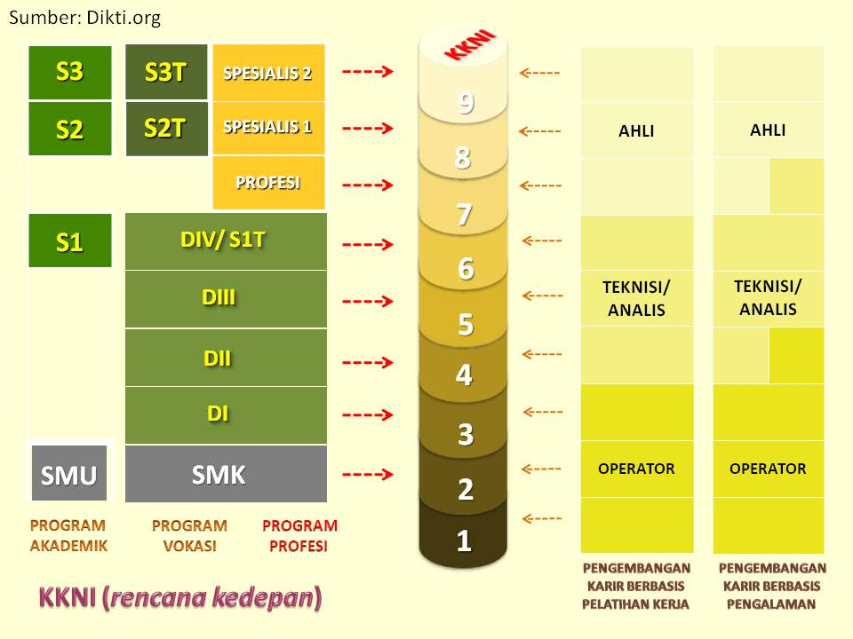

Gambar II : Deskripsi KKNI Menurut Perpres No. 8 Tahun 2012

Secara konseptual, setiap jenjang kualifikasi dalam KKNI disusun olehempat parameter, yaitu:

1. Keterampilan kerja,
2. Cakupan keilmuan(pengetahuan),
3. Metode dan tingkat kemampuan mengaplikasikan keilmuan, dan
4. Kemampuan manajerial (Mendikbud, 2010:18). Internalisasi dan akumulasi keempat parameter yang harus dicapai melalui proses pendidikan yang terstruktur atau melalui pengalaman kerja disebut dengan learning outcomes atau capaian pembelajatan (Mendikbud, 2010:19).
5. PROSES PENGEMBANGAN KBK DAN KBO

Jika dicermati, antara KBK dan KBO terdapat kesamaan dan perbedaan. Kesamaannya, KBK dan KBO keduanya melihat hasil belajar dengan ukuran yang disebut kompetensi. Hasil belajar itu memiliki tiga sebutan yang mirip, yaitu:kompetensi (competency), capaian hasil dan learning outcomes (Depdiknas, 2010).Perbedaannya, KBK menganggap kompetensi merupakan takaran keberhasilan akhir, sedangkan KBO mempersyaratkan kompetensi yang dicapai harus dikaitkan dengan ketercapaiannya di masyarakat, dunia kerja, dan kesetaraan dengan kualifikasi tertentu. Kompetensi ini disebut dengan learning outcomes. Dari aspek pengembangan kurikulum, sebenarnya proses pengembangan KBK dan KBO kurang lebih sama. Richards (2013) dan Lawerence (2013) menjelaskan KBK dimulai dari analisis kebutuhan untuk menentukan learning outcomes dan objectives. KBK dimulai dengan spesifikasi hasil belajar dalam bentuk kompetensi. Kompetensi sendiri didefinisikan sebagai pengetahuan, keterampilan dan perilaku siswa yang tampak pada tugas dan aktivitas sehari-hari yang harus dikuasai siswa di akhir program pembelajaran.

Needs analysis dilakukan melalui lima langkah (Richards, 2013:23), yaitu:(1) Mengidentifikasi kebutuhan komunikatif pembelajar, (2) Membuat pernyataan mengenai tujuan belajar, (3) Mengidentifikasi isi bahasa dan keterampilanberbahasa sesuai dengan tujuan, (4) Mempersiapkan perencanaan course, dan (5)Memilih materi dan metode mengajar. Richards (2013) juga telah mendeskripsikan proses perumusan KBK ke dalam enam hal dan divisualisasikan dalam bagan 4.Keenam hal itu ialah: (1) Needs analysis, (2) Mengidentifikasi topik dalam kurikulum, misalnya: perbankan, belanja, kesehatan, (3) Mengidentifikasi kompetensi untuk setiap topik, (4) Mengelompokkan kompetensi dalam unit-unit pembelajaran, (5) Mengidentifikasi pengetahuan bahasa dan skill yang diperlukanuntuk setiap unit pembelajaran, misalnya 4 skills, vocabulary, grammar dan (6)Memilih bahan ajar.

1. PENAJAMAN ISTILAH DALAM KBO

Implementasi KKNI menimbulkan mermasalahan dalam design kurikulum dan pembelajaran di setiap jenjang pendidikan. Terjadi penafsiran, seolah-olah KKNI ialah pengganti KBK. KKNI mengacu pada Kurikulum Berbasis Outcomes. Yang sebenarnya terjadi ialah KKNI ialah rujukan dalam menetapkan hasil belajar. Secara otomatis design kurikulum juga harus berubah, terutama dalam rumusan hasil belajar dan tujuan pembelajaran. Pemerintah sendiri mengakui, terdapat tiga istilah yang memiliki makna hampir sama dalam KKNI tetapi hakikatnya berbeda: kompetensi, capaian hasil, dan learning outcomes (Mendikbud, 2010).

1. LEARNING OUTCOMES

Dalam KBO hasil belajar diukur bukan berdasarkan tujuan pembelajaran tetapi learning outcomes (LO). LO menunjukkan apa yang sebenarnya dipelajari oleh pembelajar. LO terdiri dari tiga level: outcomes umum, outcomes program, dan outcomes mata kuliah (Palm Beach State College, 2013). LO ialah skill dan pengetahuan yang harus dikuasai pembelajar setelah program selesai. Jadi, LO merupakan pernyataan apa yang harus dicapai pembelajar setelah mengikuti program pembelajaran (Manual of Queen Mary University of London, 2013). LO didasarkan pada kebutuhan pembelajar, kebutuhan masyarakat, dan apa yang harus diketahui pembelajar mengenai subjek tertentu (Learning Management Corporation, 2013, www.thelearningmanagement.com).

Untuk menyusun LO, perlu dihindari penggunaan kata-kata atau ekspresi kurang jelas dan tidak bisa diukur, misalnya: “mengetahui, memahami, menghargai, belajar, mengenal”. Kata-kata yang dianjurkan ialah: “menunjukkan, menjelaskan, mendefinisikan, mendeskripsikan, memprediksi, mengidentifikasi.” LO terdiri dari: (1) Knowledge-based: pengetahuan dan pemahaman; menjabarkan pengetahuan yang harus dicapai pembelajar, (2) Application-based: keterampilan praktis; menjelaskan jenis aplikasi atau transformasi yang harus diperoleh mahasiswa, dan (3) Skills-based: keterampilan intelektual dan transfer; pengembangan keterampilan dan penguasaan pengetahuan (Queen Mary University of London, 2013:11). LO ditulis dengan mempertimbangkan (1) Menggunakan “future tense”: “By the end of this module ... Students will be able to...”, (2) Hindari menulis LO untuk menggantikan silabus, (3) Pastikan LO bisa dicapai dan diukur, (4) Gunakan bahasa dan kata yang bisa dimengerti mahasiswa, (5) Menjelaskan proses dan hasil. Misalnya, “Bisa merencanakan dan mengimplementasikan suatu proyek penelitian”, (5) Sesuai dengan level mata kuliah, dan (6) Disusun secara berimbang dalam outcomes yang berbeda-beda. Pernyataan LO bisa dielaborasi ke dalam tiga komponen: (1) kata kerja operasional (action words) menunjukkan kinerja, (2) pernyataan belajar (learning statement) yang menunjukkan secara spesifik belajar apa yang harus ditunjukkan dalam kinerja, dan (3) pernyataan umum mengenai kriteria atau standar kinerja.

LO memiliki tiga kelemahan. Pertama, outcomes-based approach tidak memberi ruang untuk mengembangkan kreativitas. Hal ini terjadi jika LO dirumuskan terlalu sempit atau jika LO hanya merupakan satu-satunya rumusan hasil belajar. Akibatnya, LO tidak bisa mendorong proses belajar. Kedua, untuk pembelajaran di perguruan tinggi, LO bisa disamakan dengan proses “menyuapi” (spoon-feeding) dan mahasiswa bisa menganggap semua yang dipelajari sudah tertuang seluruhnya di dalam LO. Hal ini terjadi jika LO ditulis menurut pandangan lembaga, bukan membantu mahasiswa memahami apa yang harus dicapai. LO bukan pengganti silabus yang rinci dan juga bukan petunjuk penilaian hasil belajar. Ketiga, LO sering dibuat oleh staf administrasi yang lebih banyak menguasai aspek mekanik penulisan silabus dibanding substansinya. LO harus diposisikan sebagai bagian dari modul yang harus dijelaskan pada mahasiswa bersamaan dengan proses belajar. LO bukanlah rumusan setiap apa yang harus diketahui mahasiswa, tetapi pernyataan singkat tentang apa yang harus dicapai mahasiswa (Queen Mary University of London, 2013:8).

1. Aims dan Objectives

Aims, goals, dan objectives ketiganya memiliki makna umum tujuan, tetapi dalam istilah kurikulum masing-masing didefinisikan secara berbeda. Richards (2002; 2013) mendefinisikan aims dan goals sebagai tujuan umum kurikulum. Keduanya memiliki makna yang sama. Aims banyak digunakan di UK dan goals banyak digunakan di Amerika. Richards (2013) sendiri lebih memilih kata aims untuk menunjukkan tujuan umum kurikulum. Aims dan goals dalam literatur di Indonesia disepadankan dengan TIU dan objectives sama dengan TIK. Peneliti sendiri mengikuti pendapat Richards (2013) dan menggunakan istilah aims untuk TIU dan objectives TIK. Manual dalam Kurikulum The Learning Institute (2013) dan Queen Mary University of London (2013) menjelaskan aims ialah tujuan umum atau goals dan merupakan pernyataan umum dari guru atau sekolah pada saat merumuskan suatu mata kuliah. Aims bukan pernyataan mengenai apa yang akan dipelajari atau dilakukan pembelajar, tetapi tujuan pelaksanaan suatu mata kuliah atau pelajaran. Aims berusaha menjawab dua pertanyaan: (1) Apakah tujuan dari program atau modul? dan (2) Apa yang akan dicapai dari program atau modul tersebut? Aims dirumuskan secara singkat, jelas dan memberi ide rasional bagi pembelajar mengenai apa yang diharapkan dari mempelajari mata kuliah tertentu. Arreola (2013) menjelaskan, satu aim bisa memiliki beberapa tujuan pembelajaran yang lebih spesifik. Learning objectives ialah pernyataan apa yang akan bisa dilakukan pembelajar ketika mereka sudah menyelesaikan program. Learning objectives memiliki tiga komponen pokok: (1) Deskripsi apa yang akan bisa dilakukan pembelajar, (2) Kondisi dalam situasi apa pembelajar akan menampilkan kemampuannya, dan (3) Kriteria untuk mengevaluasi kinerja pembelajar. Selain itu, learning objectives merupakan panduan utuk: (1) Menyeleksi isi materi ajar, (2) Pengembangan strategi pembelajaran, (3) Pengembangan dan seleksi materi pembelajaran, dan (4) Penyusunan tes dan instrumen lain untuk menilai dan mengevaluasi learning outcomes (Arreola, 2013:2). Objectives menjabarkan LO dan merupakan tahapan bagaimana langkahlangkah mencapai kompetensi yang harus dilakukan pembelajar. Objectives yang baik disusun menggunakan pilihan kata yang cermat. Langkah-langkah untuk mencapai outcome menurut The Learning Management Corporation (2013) meliputi:

* 1. Mendefinisikan outcomes yang spesifik atau kompetensi yang akan dicapai dalam bentuk keterampilan, penguasaan materi, sikap atau nilai.
  2. Menemukan dasar pemikiran memilih atau mendesain materi pembelajaran, isi, dan teknik
  3. Memberi pedoman menentukan atau menilai kapan tujuan pembelajaran dicapai.
  4. Memberi kerangka pikir bagaimana pembelajar mengorganisasikan usahanya untuk menyelesaikan tugas-tugas belajar.

Arreola (2013) menyatakan ada tiga karakteristik penting untuk memastikan agar statemen dalam tujuan pembelajaran menjadi jelas, yaitu:

Behavior.

* 1. Tujuan harus mendeskripsikan kompetensi yang dipelajari dalam pernyataan kinerja. Di sini diperlukan penggunaan pilihan kata kerja operasional yang cocok. Kata-kata seperti: mengetahui, memahami, memperoleh, menghargai tidak sesuai untuk digunakan.
  2. Kata kerja untuk menyatakan tujuan harus bisa mengidentifikasi perilaku pembelajar yang bisa diamati, kemudian ditetapkan pernyataan tujuan pembelajaran menggunakan kata kerja operasional tersebut.
  3. Jenis dan level belajar harus diidentifikasi. Jenis dan level belajar merujuk pada taksonomi hasil belajar dari Bloom. Jenis tujuan menurut Bloom terdiri dari ranah kognitif (keterampilan berpikir atau kemampuan intelektual), psikomotor (keterampilan fisik atau kinerja), dan ranah afektif (sikap dan nilai). Level berpikir meliputi: mengingat, memahami, menerapkan, analisis, sintesis, dan evaluasi.

Criterion.

1. Objectives harus menjelaskan bagaimana kualitas kinerja yang harus ditampilkan pembelajar setelah selesai mengikuti program.
2. Kualitas kinerja dinyatakan menggunakan pernyataan yang menunjukkan tingkat akurasi, jumlah, atau proporsi respon yang benar yang dikuasai pembelajar.

Condition.

1. Objectives harus mendeskripsikan kondisi saat pembelajar menunjukkan kinerja pada saat dievaluasi.
2. Alat evaluasi, referensi atau alat bantu yang
3. Kompetensi Inti

Kompetensi Inti (KI) dalam bahasa Inggris ialah core competency. Secara umum, ada tiga jenis kompetensi, yaitu: kompetensi inti (core), kompetensi fungsional (functional), dan kompetensi tugas (task). KI ialah pengetahuan, keterampilan, dan sikap yang harus dimiliki oleh setiap orang. KI memiliki akar mendalam dalam visi dan misi suatu lembaga. Kompetensi fungsional ialah kompetensi yang melekat pada suatu jenis departemen atau lembaga. Kompetensi tugas yaitu kompetensi yang menunjukkan derajat kualitas suatu produk pekerjaan. KI dikembangkan dari analisis kebutuhan pekerjaan dari suatu perusahaan. KI memiliki tiga ranah termasuk aspek kepemimpinan. KI terdiri dari: (1) kompetensi terkait dengan orang lain, (2) kompetensi terkait dengan bisnis, (3) kompetensi terkait dengan manajemen. Inilah nampaknya di dalam KKNI disebutkan dalam jenjang kualifikasi terdapat kemampuan leardership. Periksa Tabel 4 dan KKNI pada Lampiran sebagai perbandingan. KI tidak sama dengan SK. Jika SK pada KTSP diajarkan kepada siswa, kompetensi inti bukan untuk diajarkan, melainkan untuk dibentuk melalui pembelajaran mata pelajaran-mata pelajaran yang relevan. Setiap mata pelajaran harus tunduk pada kompetensi inti yang telah dirumuskan. Semua mata pelajaran yang diajarkan dan dipelajari pada kelas tersebut harus berkontribusi terhadap pembentukan KI. KI berfungsi sebagai unsur pengorganisasi (organising element) kompetensi dasar. Sebagai unsur pengorganisasi, KI merupakan pengikat untuk organisasi vertikal dan organisasi horizontal KD. Organisasi vertikal KD adalah keterkaitan antara konten KD satu kelas atau jenjang pendidikan ke kelas/jenjang di atasnya. Organisasi horizontal adalah keterkaitan antara konten KD satu mata pelajaran dengan konten KD dari mata pelajaran yang berbeda. KI terdiri dari empat kelompok:

1) Sikap keagamaan (KI-1) 2) Sikap social, kepribadian, akhlak (KI-2) 3) Pengetahuan (KI-3) 4) Penerapan pengetahuan (KI-4).

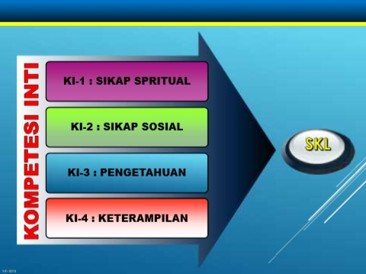

Gambar III : Struktur Kompetensi Inti

Keempat kelompok itu menjadi acuan dari KD dan harus dikembangkan dalam setiap peristiwa pembelajaran secara integratif. Kompetensi yang berkenaan dengan sikap keagamaan dan sosial dikembangkan secara tidak langsung (indirect teaching) pada waktu peserta didik belajar tentang pengetahuan dan penerapan pengetahuan. KI bukanlah pengganti SK. KI berlaku untuk semua bidang studi dan berlaku sama untu setiap bidang pelajaran. KI merupakan terjemahan atau operasionalisasi Standar Kompetensi Lulusan (SKL). KI menjadi acuan dalam perumusan KD. KD didefinisikan sebagai kemampuan untuk mencapai KI yang harus diperoleh peserta didik melalui pembelajaran. Format silabus yang sesuai memiliki urutan: (1) Kompetensi inti, (2) Kompetensi dasar, (3) Materi pembelajaran, (4) Kegiatan pembelajaran, (5) Penilaian, (6) Alokasi waktu, dan (7) Sumber belajar. Jika dikaji lebih mendalam, secara substansial KI sama dengan core competency yang digunakan dalam kurikulum di berbagai negara maju. Core competency menjadi rujukan untuk menentukan learning outcomes dan learning objectives. Selain itu, ada satu lagi aspek yang menyertai setiap perilaku belajar yaitu yang disebut dengan soft skills. Schulz (2008) menguraikan perbedaan antara soft skill dan hard skills dengan contohnya sebagaimana diuraikan berikut ini. Soft skill berbeda dengan hard skills. Soft skills bersifat subjektif dan bisa bersifat benar atau tidak benar. Soft skill sering diasosiasikan dengan atribut kepribadian atau karakter.

Keempat kelompok itu menjadi acuan dari KD dan harus dikembangkan dalam setiap peristiwa pembelajaran secara integratif. Kompetensi yang berkenaan dengan sikap keagamaan dan sosial dikembangkan secara tidak langsung (indirect teaching) pada waktu peserta didik belajar tentang pengetahuan dan penerapan pengetahuan. KI bukanlah pengganti SK. KI berlaku untuk semua bidang studi dan berlaku sama untu setiap bidang pelajaran. KI merupakan terjemahan atau operasionalisasi Standar Kompetensi Lulusan (SKL). KI menjadi acuan dalam perumusan KD. KD didefinisikan sebagai kemampuan untuk mencapai KI yang harus diperoleh peserta didik melalui pembelajaran. Format silabus yang sesuai memiliki urutan: (1) Kompetensi inti, (2) Kompetensi dasar, (3) Materi pembelajaran, (4) Kegiatan pembelajaran, (5) Penilaian, (6) Alokasi waktu, dan (7) Sumber belajar. Jika dikaji lebih mendalam, secara substansial KI sama dengan core competency yang digunakan dalam kurikulum di berbagai negara maju. Core competency menjadi rujukan untuk menentukan learning outcomes dan learning objectives. Selain itu, ada satu lagi aspek yang menyertai setiap perilaku belajar yaitu yang disebut dengan soft skills. Schulz (2008) menguraikan perbedaan antara soft skill dan hard skills dengan contohnya sebagaimana diuraikan berikut ini. Soft skill berbeda dengan hard skills. Soft skills bersifat subjektif dan bisa bersifat benar atau tidak benar. Soft skill sering diasosiasikan dengan atribut kepribadian atau karakter.

Soft skills didefinisikan sebagai deskripsi kepribadian, sosial dan perilaku behaviorial. Soft skill merupakan persepsi individu yang menunjukkan kemampuan berkomunikasi dalam setiap konteks yang berbeda. Soft skills dibagi ke dalam tiga kelompok: kualitas personal, kemampuan interpersonal, dan keterampilan teknik dan pengetahuan. Soft skills bisa diajarkan melalui tiga cara: pertama, menunjukkan kesadaran akan pentingnya soft skill dan pembelajar bisa membuat evaluasi diri; kedua, menerapkan nilai-nilai soft skills ke dalam pembelajaran; ketiga, dilakukan menggunakan model peran. Soft skills sebagai kompetensi bisa dituangkan ke dalam enam area kompetensi, yaitu: pengetahuan akademik, keterampilan interpersonal dan komunikasi, keuletan belajar, sikap professional, belajar berbasis-praktik dan pengembangan, dan sistem-berbasis praktik (Wallace, Anderson & McHugo, 2013).

Berdasarkan uraian di atas, penyesuaian KKNI ke dalam kurikulum di semua jenjang sudah menjadi kewajiban. Namun terdapat kerancuan yang berpotensi menjadikan konsep KKNI tidak tuntas seperti pelaksanaan KBK dan KTSP. Ketika konsep mulai tersosialisasi dan mulai bisa dilaksanakan, kebijakan sudah berubah dan aktivitas “terjual habis” pada kebijakan yang baru diluncurkan. Dalam konteks ini peneliti melihat ada dua hal yang memungkinkan menjadi kendala lapangan. Pertama, penerapan kompetensi inti, kompetensi dasar, dan standard kompetensi dalam struktur silabus, akan tumpang tindih. Kompetensi inti nampak “dipaksakan” sebagai acuan setiap mata ajar. Kedua, penggunaan istilah learning outcomes, kompetensi, dan capaian pembelajaran, seperti diakui sendiri oleh pemerintah, berpotensi “membingungkan” guru dalam membuat “learning objectives”. Ketiga, unsur-unsur dalam kompetensi inti sebenarnya terkandung di dalam soft skills yang secara aktual sudah terukur. Tanpa didasari pemahaman yang jelas mengenai metode dan proses pelaksanaannya, aspek ini berpotensi menjadikan guru salah arah dalam mengajar di kelas. Keempat, kompetensi inti memungkinkan ditafsirkan sebagai deskripsi jenjang kualifikasi yang dituangkan dalam Peraturan Presiden Nomor 8 Tahun 2012. Kompetensi inti dianggap sebagai deskripsi SKL dalam ukuran tertentu, sedangkan deskripsi jenjang kualifikasi menunjukkan uraian kemampuan lulusan yang harus dicapai. KKNI sebagai penciri khas Indonesia patut didukung, tetapi masih diperlukan penjabaran lebih rinci pada berbagai aspek dan memerlukan waktu yang cukup lama untuk bisa mantap dan diinternalisasi.

1. SIMPULAN

Kehadiran KKNI sebagai rujukan program pendidikan di tingkat dasar sampai perguruan tinggi di Indonesia telah menuntut perubahan pada design kurikulum. Isu yang sekarang paling hangat ialah penyesuaian KBK ke dalam KBO. Penyesuaian pertama ialah perubahan visi dan misi menyepadakan dengan KKNI. Penyesuaian berikutnya ialah pencantuman KI dan KD. KKNI untuk tingkat dasar dan menengah sudah dirumuskan oleh pemerintah, tetapi untuk pegururuan tinggi dikembangkan sendiri. Dasar penyusunan kurikulum perguruan tinggi tetaplah KBK dan menggunakan kerangka perkuliahan seperti termaktub dalam SK Mendiknas No. 045/U/2002. Secara teknis pengembangan kurikulum, beberapa istilah yang digunakan dalam KBO yang menyesuaikan dengan KKNI perlu dipertajam dengan merujuk pada kurikulum lain yang sudah menggunakan istilah tersebut secara matang. Artikel ini mencoba merujuk pada Kurikulum di Palm Beach State College Amerika, Quesn Marry University of London, dan Kurikulum di University of Tennessee Memphis Amerika. Hasil rujukan menunjukkan bahwa kerangka kualifikasi ialah kebijakan pemerintah untuk menetapkan kualifikasi tenaga kerja dan kualifikasi tersebut perlu diserap dalam kurikulum di sekolah dan perguruan tinggi. KI sama maknanya dengan core competency, yang merupakan daya tawar bagaimana suatu program akan berhasil dan digunakan di masyarakat. Untuk menguraikan core competency, diperlukan rumusan objectives, yang setara dengan SK dan KD. Dalam KI terdapat kompetensi beragama dan sosial. Kompetensi beragama tidak tercakup dalam bagian kompetensi inti untuk perusahaan. Kompetensi sosial dan managerial jelas tercakup dan keduanya merupakan bagian dari soft skills. Pemahaman terhadap pengembangan dan design kurikulum melalui analisis kebutuhan, proses KBK, dan perumusan learning outcomes dan objectives kiranya bisa menanamkan konsep secara lebih mantap sehingga pelaku pendidikan tidak “terjual habis” dengan trend baru, dan segera bisa mnemukan jati diri.

1. HTML

HTML adalah singkatan dari HyperText Markup Language yaitu bahasa pemrograman standar yang digunakan untuk membuat sebuah halaman web, yang kemudian dapat diakses untuk menampilkan berbagai informasi di dalam sebuah penjelajah web Internet (Browser). HTML dapat juga digunakan sebagai link link antara file-file dalam situs atau dalam komputer dengan menggunakan localhost, atau link yang menghubungkan antar situs dalam dunia internet.

Supaya dapat menghasilkan tampilan wujud yang terintegerasi Pemformatan hiperteks sederhana ditulis dalam berkas format ASCII sehingga menjadi halaman web dengan perintah-perintah HTML.

HTML merupakan sebuah bahasa yang bermula bahasa yang sebelumnya banyak dipakai di dunia percetakan dan penerbirtan yang disebut Standard Generalized Markup Language (SGML).

Sekarang ini HTML merupakan standar Internet yang dikendalikan dan didefinisikan pemakaiannya oleh World Wide Web Consortium (W3C). Pada tahun 1989, HTML dibuat oleh kolaborasi Berners-lee Robert dengan Caillau TIM pada saat mereka bekerja di CERN (CERN merupakan lembaga penelitian fisika energi tinggi di Jenewa)

HTTP atau Hypertext Transfer Protokol merupakan protokol yang digunakan untuk mentransfer data atau document yang berformat HTML dari web server ke web browser. Dengan HTTP inilah yang memungkinkan Anda menjelajah internet dan melihat halaman web.

HTML (HyperText Markup Language) adalah suatu bahasa yang menggunakan tanda-tanda tertentu (tag) untuk menyatakan kode-kode yang harus ditafsirkan oleh browser agar halaman tersebut dapat ditampilkan secara benar.

Secara umum, fungsi HTML adalah untuk mengelola serangkaian data dan informasi sehingga suatu dokumen dapat diakses dan ditampilkan di Internet melalui layanan web.

Fungsi HTML yang lebih spesifik yaitu :

* + Membuat halaman web.
  + Menampilkan berbagai informasi di dalam sebuah browser Internet.
  + Membuat link menuju halaman web lain dengan kode tertentu (hypertext).

1. CSS

CSS (Cascading Style Sheet) adalah salah satu bahasa desain web (style sheet language) yang mengontrol format tampilan sebuah halaman web yang ditulis dengan menggunakan penanda(markup language. Biasanya CSS digunakan untuk mendesain sebuah halaman HTML dan XHTML, tetapi sekarang CSS bisa diaplikasikan untuk segala dokumenXML, termasuk SVG dan XUL bahkan ANDROID.

CSS dibuat untuk memisahkan konten utama dengan tampilan dokumen yang meliputi layout, warna dan font. Pemisahan ini dapat meningkatkann daya akses konten pada web, menyediakan lebih banyak fleksibilitas dan kontrol dalam spesifikasi darisebuah karakteristik dari sebuah tampilan, memungkinkan untuk membagi halaman untuk sebuah formatting dan mengurangi kerumitan dalam penulisan kode dan struktur dari konten, contohnya teknik tableless pada desain web.

CSS juga memungkinkan sebuah halaman untuk ditampilkan dalam berbagai style dengan menggunakan metode pembawaan yang berbeda pula, seperti on-screen, in-print, by voice, dan lain-lain. Sementaraitu, pemilik konten web bisa menentukan link yang menghubungkan konten dengan file CSS.

Tujuan utama CSS diciptakan untuk membedakan konten dari dokumen dan dari tampilan dokumen, dengan itu, pembuatan ataupun pemrograman ulang web akan lebih mudah dilakukan. Hal yang termasuk dalam desain web diantaranya adalah warna, ukura dan formatting. Dengan adanya CSS, konten dan desain web akan mudah dibedakan, jadi memungkinkan untuk melakukan pengulangan pada tampilan-tampilan tertentu dalam suatu web, sehingga akan memudahkan dalam membuat halaman web yang banyak, yang pada akhirnya dapat memangkas waktu pembuatan web.

1. JavaScript

JavaScript pada awal perkembangannya berfungsi untuk membuat interaksi antara user dengan situs web menjadi lebih cepat tanpa harus menunggu pemrosesan di web server. Sebelum javascript, setiap interaksi dari user harus diproses oleh web server.

Bayangkan ketika kita mengisi form registrasi untuk pendaftaran sebuah situs web, lalu men-klik tombol submit, menunggu sekitar 20 detik untuk website memproses isian form tersebut, dan mendapati halaman yang menyatakan bahwa terdapat kolom form yang masih belum diisi.

Untuk keperluan seperti inilah JavaScript dikembangkan. Pemrosesan untuk mengecek apakah seluruh form telah terisi atau tidak, bisa dipindahkan dari web server ke dalam web browser.

Dalam perkembangan selanjutnya, JavaScript tidak hanya berguna untuk validasi form, namun untuk berbagai keperluan yang lebih modern. Berbagai animasi untuk mempercantik halaman web, fitur chatting, efek-efek modern, games, semuanya bisa dibuat menggunakan JavaScript.

Akan tetapi karena sifatnya yang dijalankan di sisi client yakni di dalam web browser yang digunakan oleh pengunjung situs, user sepenuhnya dapat mengontrol eksekusi JavaScript. Hampir semua web browser menyediakan fasilitas untuk mematikan JavaScript, atau bahkan mengubah kode JavaScript yang ada. Sehingga kita tidak bisa bergantung sepenuhnya kepada JavaScript.

Dalam perkembangannya, JavaScript mengalami permasalahan yang sama seperti kode pemograman web yang bersifat client side seperti CSS, yakni bergantung kepada implementasi web browser.

Kode JavaScript yang kita buat, bisa saja tidak bekerja di Internet Explorer, karena web browser tersebut tidak mendukungnya. Sehingga programmer harus bekerja extra untuk membuat kode program agar bisa “mengakali” dukungan dari web browser.

Karena hal tersebut, JavaScript pada awalnya termasuk bahasa pemograman yang rumit, karena harus membuat beberapa kode program untuk berbagai web browser.

Namun, beberapa tahun belakangan ini, JavaScript kembali bersinar berkat kemudahan yang ditawari oleh komunitas programmer yang membuat library JavaScript seperti jQuery. Library ini memudahkan kita membuat program JavaScript untuk semua web browser, dan membuat fitur-fitur canggih yang sebelumnya membutuhkan ribuan baris kode program menjadi sederhana.

Kedepannya, JavaScript akan tetap menjadi kebutuhan programmer, apalagi untuk situs saat ini yang mengharuskan punya banyak fitur modern sebagai standar.

1. JQuery

jQuery adalah sebuah library JavaScript. Dalam dunia pemrograman, library adalah kumpulan dari berbagai fungsi ‘siap pakai’ untuk memudahkan pembuatan sebuah aplikasi. Dengan demikian, jQuery adalah kumpulan fungsi-fungsi JavaScript yang memudahkan penulisan kode JavaScript.

jQuery dikembangkan pertama kali oleh John Resig di tahun 2006. Sejak saat itu, jQuery berkembang menjadi proyek open source dan menjadi libary JavaScript paling populer di dunia. Situs resmi jQuery beralamat di jquery.com.

JavaScript sangat powerfull untuk memanipulasi element HTML, tapi penggunaannya juga tidak mudah dan ‘sedikit ribet’.

Sebagai contoh, untuk mencari sebuah element HTML, dengan JavaScript kita menggunakan fungsi getElementById():

var x = document.getElementById("tombol");

Dengan jQuery, penulisannya jauh lebih singkat:

var x = $("#tombol");

Selain itu (sebagaimana CSS) terdapat beberapa perbedaan implementasi JavaScript dari 1 web browser dengan web browser lain. Kode JavaScript yang berjalan mulus di Mozilla Firefox, belum tentu bisa berjalan di Internet Explorer, begitu juga sebaliknya. Hal ini diperparah dengan perbedaan versi dari masing-masing web browser.

Untuk mengatasi hal ini, jQuery memiliki fungsi bawaan yang mendeteksi web browser dan menyediakan fungsi pengganti. Dengan demikian, kita tidak perlu pusing memikirkan perbedaan implementasi JavaScript dari setiap web browser.

Fungsi JavaScript lanjutan seperti AJAX (Asynchronous JavaScript and XML), juga disederhanakan oleh jQuery. Untuk menggunakan AJAX, kita hanya butuh beberapa baris perintah .

Fitur lain dari jQuery (dan mungkin menjadi alasan paling penting), jQuery menyediakan berbagai efek animasi menarik. Beberapa diantaranya sangat mudah digunakan dan hanya membutuhkan 1 atau 2 baris kode program. Khusus untuk membuat efek animasi ini, jQuery juga memiliki jQuery UI yang fokus ke animasi dan interaksi user.

jQuery juga memiliki berbagai plugin atau kode tambahan untuk fungsi-fungsi lanjutan, seperti membuat efek slideshow, image carousel, hingga jQuery mobile. Efek-efek seperti ini dibuat berdasarkan kode dasar jQuery.

Dengan berbagai fitur dalam jQuery, tidak heran jika jQuery sangat populer. Tidak jarang pula programmer pemula lebih mengenal jQuery daripada JavaScript.

1. MySQL

Mysql merupakan perangkat lunak sistem manajemen basis data SQL atau dalam bahasa inggris disebut database management system (DBMS) yang multithread, multi-user, dengan sekitar 6 juta instalasi diseluruh dunia.

Lisensi MySQL dibawah GPL (General Public License) sehingga memungkin para pengembang dapat secara bebas menggunakan mysql ini. Meski begitu pihak mysql masih memberi batasan untuk penggunaan yang bersifat komersial.

Dalam dunia pemrograman web php, kesinambungan PHP dengan MySQL dapat mempermudah pengembangan aplikasi perangkat lunak berbasis web secara gratis dan stabil, dikarenakan banyak yang berperan aktif untuk melakukan penutupan bug yang terjadi.

Untuk dapat mengoperasikan mysql untuk melakukan manajemen data dibutuhkan keahlian menguasai bahasa SQL atau Structured Query Language. SQL sendiri merupakan konsep pengoprasian basisdata terutama untuk pemilihan atau seleksi dan pemasukan data, yang memungkinkan pengoprasian data dikerjakan dengan mudah secara otomatis.

Seperti awal dikatakan bahwa mysql sebagai database yang memiliki kemampuan sangat baik dalam pengolahan data, pengembang mysql seperti memberikan para pelaku dunia basisdata hadiah yang besar dengan menyatakan lisensi dibawah naungan GPL (General Public License), sehingga perangkat lunak berkualitas ini tidak dikenakan biaya apapun untuk mengoperasikannya (kecuali akses internet untuk download), itulah yang menjadi jadi dasar bagaimana mysql ini banyak diminati.

1. PHP (Server Apache, PHP 7.1.10)

PHP adalah bahasa pemrograman script server-side yang didesain untuk pengembangan web. Selain itu, PHP juga bisa digunakan sebagai bahasa pemrograman umum (wikipedia). PHP di kembangkan pada tahun 1995 oleh Rasmus Lerdorf, dan sekarang dikelola oleh The PHP Group. Situs resmi PHP beralamat di http://www.php.net.

PHP disebut bahasa pemrograman server side karena PHP diproses pada komputer server. Hal ini berbeda dibandingkan dengan bahasa pemrograman client-side seperti JavaScript yang diproses pada web browser (client).

Pada awalnya PHP merupakan singkatan dari Personal Home Page. Sesuai dengan namanya, PHP digunakan untuk membuat website pribadi. Dalam beberapa tahun perkembangannya, PHP menjelma menjadi bahasa pemrograman web yang powerful dan tidak hanya digunakan untuk membuat halaman web sederhana, tetapi juga website populer yang digunakan oleh jutaan orang seperti wikipedia, wordpress, joomla, dll.

Saat ini PHP adalah singkatan dari PHP: Hypertext Preprocessor, sebuah kepanjangan rekursif, yakni permainan kata dimana kepanjangannya terdiri dari singkatan itu sendiri: PHP: Hypertext Preprocessor.

PHP dapat digunakan dengan gratis (free) dan bersifat Open Source. PHP dirilis dalam lisensi PHP License, sedikit berbeda dengan lisensi GNU General Public License (GPL) yang biasa digunakan untuk proyek Open Source.

Kemudahan dan kepopuleran PHP sudah menjadi standar bagi programmer web di seluruh dunia. Menurut wikipedia pada februari 2014, sekitar 82% dari web server di dunia menggunakan PHP. PHP juga menjadi dasar dari aplikasi CMS (Content Management System) populer seperti Joomla, Drupal, dan WordPress.

1. Laravel 5.5

Laravel adalah sebuah framework PHP yang dirilis dibawah lisensi MIT, dibangun dengan konsep MVC (model view controller). Laravel adalah pengembangan website berbasis MVP yang ditulis dalam PHP yang dirancang untuk meningkatkan kualitas perangkat lunak dengan mengurangi biaya pengembangan awal dan biaya pemeliharaan, dan untuk meningkatkan pengalaman bekerja dengan aplikasi dengan menyediakan sintaks yang ekspresif, jelas dan menghemat waktu.

MVC adalah sebuah pendekatan perangkat lunak yang memisahkan aplikasi logika dari presentasi. MVC memisahkan aplikasi berdasarkan komponen- komponen aplikasi, seperti : manipulasi data, controller, dan user interface.

Model, Model mewakili struktur data. Biasanya model berisi fungsi-fungsi yang membantu seseorang dalam pengelolaan basis data seperti memasukkan data ke basis data, pembaruan data dan lain-lain.

View, View adalah bagian yang mengatur tampilan ke pengguna. Bisa dikatakan berupa halaman web.

Controller, Controller merupakan bagian yang menjembatani model dan view.

Beberapa fitur yang terdapat di Laravel :

* + Bundles, yaitu sebuah fitur dengan sistem pengemasan modular dan tersedia beragam di aplikasi.
  + Eloquent ORM, merupakan penerapan PHP lanjutan menyediakan metode internal dari pola “active record” yang menagatasi masalah pada hubungan objek database.
  + Application Logic, merupakan bagian dari aplikasi, menggunakan controller atau bagian Route.
  + Reverse Routing, mendefinisikan relasi atau hubungan antara Link dan Route.
  + Restful controllers, memisahkan logika dalam melayani HTTP GET and POST.
  + Class Auto Loading, menyediakan loading otomatis untuk class PHP.
  + View Composer, adalah kode unit logikal yang dapat dieksekusi ketika view sedang loading.
  + IoC Container, memungkin obyek baru dihasilkan dengan pembalikan controller.
  + Migration, menyediakan sistem kontrol untuk skema database.
  + Unit Testing, banyak tes untuk mendeteksi dan mencegah regresi.
  + Automatic Pagination, menyederhanakan tugas dari penerapan halaman.

1. Visual Studio Code

Visual Studio Code adalah IDE yang dikembangkan oleh Microsoft untuk Windows, Linux dan macOS. Ini termasuk dukungan untuk debugging , kontrol Git yang tertanam dan GitHub , penyorotan sintaksis , penyelesaian kode cerdas , snippet , dan refactoring kode . Ini sangat dapat disesuaikan, memungkinkan pengguna untuk mengubah tema , pintasan keyboard , preferensi, dan menginstal ekstensi yang menambah fungsionalitas tambahan. Kode sumber adalah sumber bebas dan terbuka dan dirilis di bawah Lisensi MIT yang permisif. Binari yang dikompilasi adalah freeware dan gratis untuk penggunaan pribadi atau komersial.

Visual Studio Code didasarkan pada Electron , sebuah kerangka kerja yang digunakan untuk menggunakan aplikasi Node.js untuk desktop yang berjalan pada mesin tata letak Blink . Meskipun menggunakan kerangka Elektron, [10] perangkat lunak tidak menggunakan Atom dan sebagai gantinya mempekerjakan komponen editor yang sama (nama kode "Monaco") yang digunakan dalam Azure DevOps (sebelumnya disebut Visual Studio Online dan Layanan Tim Visual Studio).

Dalam Survei Pengembang Stack Overflow 2019, Visual Studio Code mendapat peringkat alat lingkungan pengembang paling populer, dengan 50,7% dari 87.317 responden mengklaim menggunakannya.

1. Bootstrap 4.1.0

Bootstrap adalah sebuah library framework CSS yang dibuat khusus untuk bagian pengembangan front-end website. Bootstrap juga merupakan salah satu framework HTML, CSS dan javascript yang paling populer di kalangan web developer yang digunakan untuk mengembangkan sebuah website yang responsive. Sehingga halaman website nantinya dapat menyesuaikan sesuai dengan ukuran monitor device (desktop, tablet, ponsel ) yang digunakan pengguna disaat mengakses website website dari browser. Pada mulanya bootstrap bernama "Twitter Blueprint" yang dikembangkan oleh Mark Otto dan Jacob Thornton di Twitter sebagai kerangka kerja untuk mendorong konsistensi di alat internal.

Dengan menggunakan Bootstrap seorang developer dapat dengan mudah dan cepat dalam membuat front-end sebuah website. Anda hanya perlu memanggil class-class yang diperlukan, misalnya membuat tombol, grid, tabel, navigasi dan lainnya.

Bootsrap telah menyediakan kumpulan komponen class interface dasar yang telah dirancang sedemikian rupa untuk menciptakan sebuah tampilan yang menarik dan ringan. Selain komponen class interface, bootsrap juga memiliki grid yang berfungsi untuk mengatur layout pada halaman website. Selain itu developer juga dapat menambahkan class dan CSS sendiri, sehingga memungkinkan untuk membuat desain yang lebih variatif. Salah satu contoh website yang menggunakan framework bootsrap yaitu twitter. Bootstrap sendiri sebenarnya dikembangkan oleh developer twitter sehingga bootsrap sering juga disebut dengan “ twitter bootsrap “.

Bootstrap sendiri sudah kompatibel dengan versi terbaru dari beberapa browser seperti google chrome, firefox, internet explorer, dan safari browser. Meskipun beberapa browser ini tidak didukung pada semua platform.

Beberapa alasan mengapa saat ini cukup banyak pengembang yang menggunakan Bootstrap dalam membuat front-end website, yaitu karena beberapa kelebihan yang dimiliki oleh Bootstrap itu sendiri yang antara lain:

* Dapat mempercepat waktu proses pembuatan front-end website
* Tampilan bootstrap yang sudah cukup terlihat modern.
* Tampilan Bootsrap sudah responsive,sehingga mendukung segala jenis resolusi, baik itu PC, tablet, dan juga smartphone.
* Website menjadi Sangat ringan ketika diakses, karena bootsrap dibuat dengan sangat terstruktur.

1. XAMPP

XAMPP yang merupakan singkatan dari Apache, MySQL, PHP dan Perl sedangkan huruf “X” dimaksudkan sebagai suatu software yang dapat dijalankan di empat OS utama seperti Windows, Mac OS, Linux dan Solaris. Istilah ini seringkali disebut dengan cross platform (software multi OS).

Sesuai dengan namanya software yang satu ini merupakan gabungan dari beberapa software dengan fungsi yang sama yakni menunjang para pembuat web yang menginginkan adanya web server sendiri di PC atau laptopnya. Software ini juga berlisensi GNU dan dapat didownload secara gratis di internet mengingat peran vital yang dimilikinya terutama bagi pembuat web pemula.

Software XAMPP didirikan oleh suatu perusahaan bernama Apache Friends. Dengan adanya beberapa tools pemrograman seperti MySQL, PHP dan Perl yang dimilikinya tentu mengindikasikan jika anda menekuni salah satu atau semuanya berarti harus memiliki software yang bernama XAMPP ini. Maksud dari Apache yakni selain mengindikasikan nama pengembangnya juga merupakan suatu software yang menghadirkan web server pada komputer anda layaknya web server sesungguhnya.

1. DataTable

Plug-in datatable adalah plugin yang di banggun dari jQuery untuk menampilkan data dalam bentuk table dan sudah terintregasi dengan tombol search/ from pencarian dan pagination untuk penomoran data pada table . sehingga kita tidak perlu lagi membuat form pencarian pada data . dan juga kita tidak perlu lagi membuat pagination dan from pencarian pada table data.

Tentu saja kita akan tidak memakan banyak waktu jika kita menggunakan plug-in jquery datatable kita tidak perlu lagi repot-repot membuat search form dan pagination pada table secara manual . dan kita tinggal menghubungkan file dengan plug-in datatable dan kemudian memangil dengan fungsi datatable .

Data Tables adalah Plug-in untuk jQuery / perpusatakan javascript. ini adalah plug-in yang sangat fleksibel , progresif dan akan menambahkan kontrol intraksi canggih unutk setiap tabel HTML.

Fitur

* Terdiri dari : Pagination , pencarian instan dan multi-kolom ,
* Mendukung hampir semua sumber data : DOM , Javascript , Ajax dan Pemrosesan di sisi server
* Terdiri dari beberapa tema : DataTables , jQuery UI , Bootstrap dan Lain - lain.
* Berbagai ekstensi / pilihan yaitu : Editor , Buttons , FixedColumns dan lain- lain.

1. GitLab

GitLab adalah sebuah manajer repositori Git berbasis web dengan fitur wiki dan pelacakan masalah, menggunakan lisensi sumber terbuka, dikembangkan oleh GitLab Inc. Perangkat lunak ini ditulis oleh Dmitriy Zaporozhets dan Valery Sizov dari Ukraina.

sebuah software pengelola repository git yang cepat,aman dan handal. Yang di tuliskan dalam Ruby on rails dan gitolie.

Menurut laporan pada Desember 2016, Gitlab telah memiliki 150 anggota tim dan lebih dari 1.400 proyek open source yang telah berkontribusi dari berbagi organisasi yaitu IBM,sony,nasa.

Gitlab 6.5.0 kali ini mendapatkan upgrade Bootstrap dari versi 2 ke versi 3, sehingga tampilan responsive-nya semakin matang dan lebih segar dari sebelumnya. Selain itu, versi 6.5.0 juga memperkenalkan fasilitas comment dengan AJAX, kemampuan mengubah penanggungjawab “issue” dan milestone sebuah repo.

Perbedaan dari gitlab dan github

* Penawaran Public dan privat Project

fiture public dan private yang disediakan oleh gitlab dapat di akses dan di gunakan secara gratis.Tidak seperti Github yang hanya menyediakan public saja yang secara gratis ,sementara layanan private berbayar.

* snippet support

Gitlab memiliki fitur Snippet Support , yaitu fitur yang memungkinkan pengguna dapat berbagi potongan kecil source code project tanpa berbagi keseluruhan project.

* Issue tracking atau Pelacak masalah

Gitlab menawarkan fitur Issue Tracker yang kuat sehingga kita dapat melakukan perubahan dan pengalihan terhadap beberapa masalah dalam waktu yang sama. Github pun menawarkan fitur Github Issue yang berfungsi untuk melakukan pelacakan masalah dalam project.

* Progress Status

Dalam Gitlab, Para pengembang dapat memberikan label dalam project yang sedang dikerjakan dengan label "Work in Progress" sehingga memberikan kejelasan atas Project yang sedang dikerjakan. Ini memang sebuah hal yang kecil , namun ini pasti akan sangat membantu para pengembang aplikasi dan web karena Fitur ini mencegah kode yang sedang digarap digabung dengan kode lain sebelum code tersebut benar-benar selesai.

* Intergrasi

Github dan Gitlab mengintegrasikan versi sistem kontrol milik kita dengan aplikasi lain untuk memperkaya alur kerja dan dapat meningkatkan produktivitas pengembangan kita.

1. Google Chrome

Google Chrome merupakan browser yang dikeluarkan oleh Google, sebuah perusahaan search engine terkemuka didunia. Google Chrome juga dirancang agar berjalan secepat mungkin:

Cepat dimulai dari desktop, memuat laman web dalam sekejap, dan menjalankan aplikasi web yang rumit dengan sangat cepat.

Google Chrome pertama kali di rilis oleh Google pada tanggal 2 September 2008, yang saat itu hanya untuk Microsoft Windows karena masih dalam status beta. Lalu pada 11 Desember pada tahun yang sama Google Chrome di luncurkan untuk semua sistem operasi karena telah mencapai versi stabil.

## Kakas Pembangunan SIAKAD

Kakas atau tools yang digunakan dalam pembangunan SIAKAD antara lain:

1. Perangkat Lunak

* PHP 7
* Visual Studio Code
* XAMPP
* Laravel 5.5
* JQuery
* Bootstrap 4.1.2
* Google Chrome
* DataTable
* Gitlab

2. Perangkat Keras

Laptop Lenovo Ideapad 100 dengan spesifikasi berikut :

* Processor : Intel(R) Core(TM) i3-5005U CPU @ 2.00GHz
* Harddisk : 500 GB,
* RAM : 4096 MB,
* Sistem Operasi : Windows 10 Home Single Language 64-bit
* Graphics : Nvidia GeForce 920MX

# 

**Pelaksanaan Kerja Praktek**

## Input

Rencana pengembangan aplikasi diberikan oleh penanggung jawab Rndproject, baik secara tertulis maupun secara lisan. Salah satu kebutuhan yang paling mendasar adalah bahwa teknologi yang digunakan harus berbasis Web dengan menggunakan DBMS Mysql. Informasi didapat dari Sekretaris Prodi Teknik Industri Fakultas Teknik Universitas Jendral Achmad Yani.

Secara keseluruhan, dasar teori yang dipelajari selama perkuliahan dan luar perkuliahan menjadi input yang berharga dalam proses pelaksanaan kerja praktek. Dasar teori ini menjadi hal yang sangat penting untuk mempelajari teknologi yang baru.

Kegiatan kerja praktek dilakukan dimana saja, bisa dirumah, dikampus atau ditempat lain. Tetapi tetap diadakan kumpul team selama seminggu sekali atau lebih untuk diskusi dan test aplikasi.

## Proses

Setelah melakukan pengenalan lingkungan kerja pada awal pelaksanaan kerja praktek, selanjutnya proses kerja praktek dapat dibagi menjadi beberapa tahap, yaitu eksplorasi, pembangunan aplikasi, dan pelaporan hasil kerja praktek.

### Eksplorasi

Tahap eksplorasi dimulai dengan melakukan eksplorasi teknologi tools yang akan digunakan dalam pengembangan aplikasi. Untuk mendukung pelaksanaan eksplorasi diperlukan pengetahuan dasar-dasar yang meliputi dari tools tersebut, dengan demikian pendalaman tools akan lebih cepat dimengerti. Dalam mempelajari framework Laravel diperlukan pengetahuan tentang dasar-dasar PHP dan OOP, sehingga menjadi lebih mudah dan cepat mempelajarinya.

Selanjutnya adalah ekplorasi proses bisnis pada aplikasi yang ingin dibangun. Karena aplikasi yang ingin dibangun adalah SIAKAD, diperlukan pengetahuan mengenai proses bisnis pada SIAKAD dari segi fungsionalitas, database maupun relasi yang akan dibangun.

Proses eksplorasi masih berlangsung selama pembangunan aplikasi. Hal ini dimaksudkan untuk menyelaraskan antara hasil eksplorasi dengan penerapannya pada aplikasi yang sedang dibangun.

### Perancangan Aplikasi

Tahap perancangan aplikasi adalah proses merancang atau mendesain suatu aplikasi yang mana terdiri dari langkah-langkah operasi dalam pemroses pengolahan data dan prosedur operasi suatu aplikasi.

Dalam perancangan ini, dimuat *Use Case Diagram* diagram untuk memodelkan aplikasi*.*

1. ***Use Case Diagram***

Menurut “Satzinger, Jackson dan Burd (2009, p242)” *use case diagram* adalah diagram untuk menunjukan peran dari berbagai pengguna. Sedangkan menurut “Shelly dan Rosenblatt (2012, p151)” *use case diagram* adalah representasi visual yang mewakili interaksi antara pengguna dan system informasi dalam UML. Jadi, dapat disimpulkan bahwa *use case diagram* adalah diagram yang merupakan representasi visual yang mewakili interaksi antara pengguna dan system informasi untuk menunjukan peran dari pengguna. Berikut adalah *use case diagram* dari modul dosen untuk sistem informasi akademik berbasis KKNI :

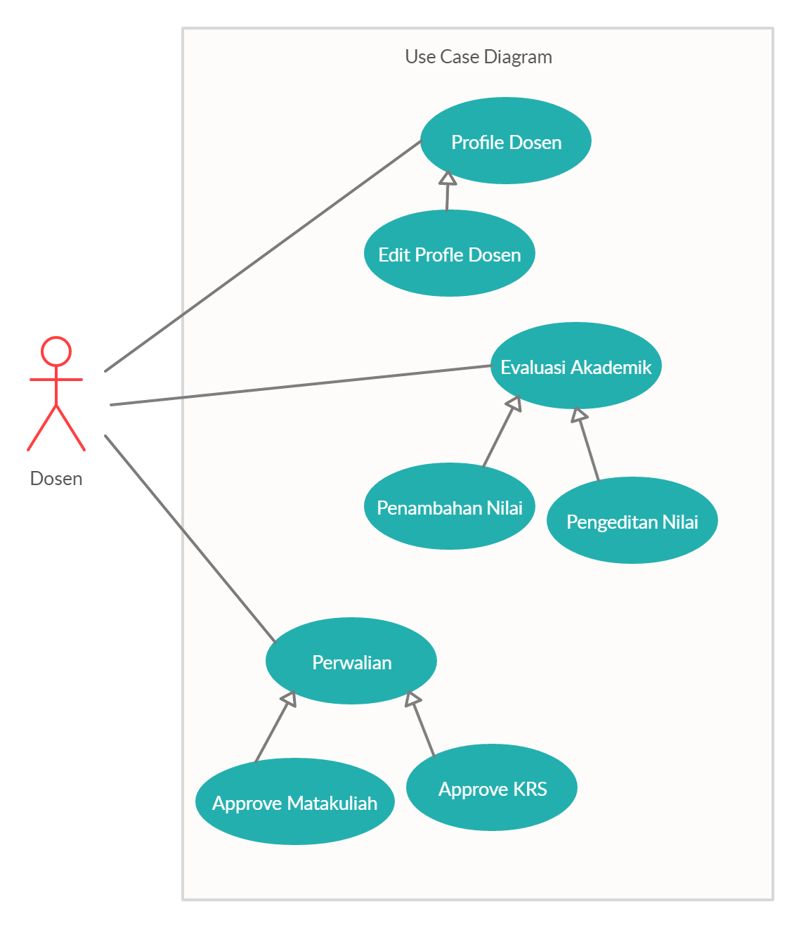

Gambar IV : Use Case Diagram Dosen

1. ***Sequence Diagram***

Pengertian Sequence Diagram adalah salah satu dari diagram – diagram yang ada pada UML, sequence diagram ini adalah diagram yang menggambarkan kolaborasi dinamis antara sejumlah object. Kegunaannya untuk menunjukkan rangkaian pesan yang dikirim antara object juga interaksi antara object. Sesuatu yang terjadi pada titik tertentu dalam eksekusi sistem.

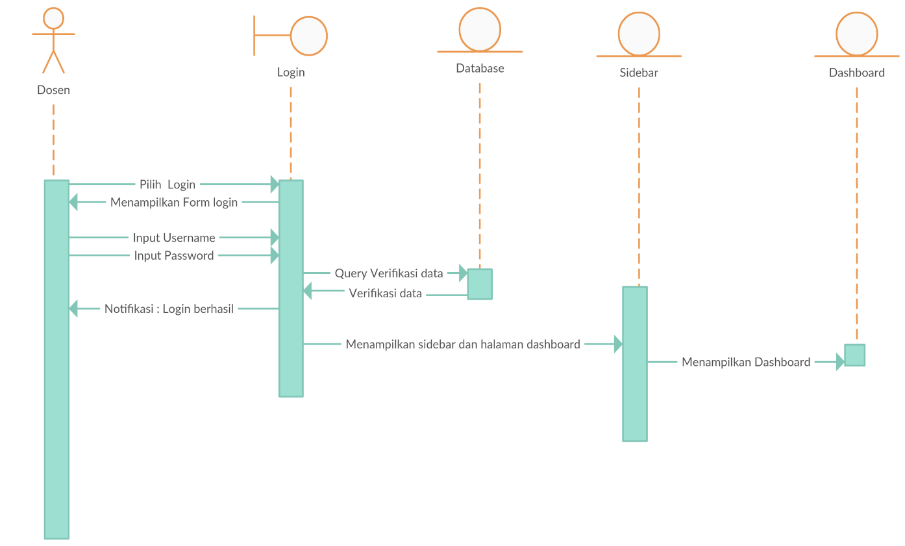

Gambar V : Sequence Diagram Login

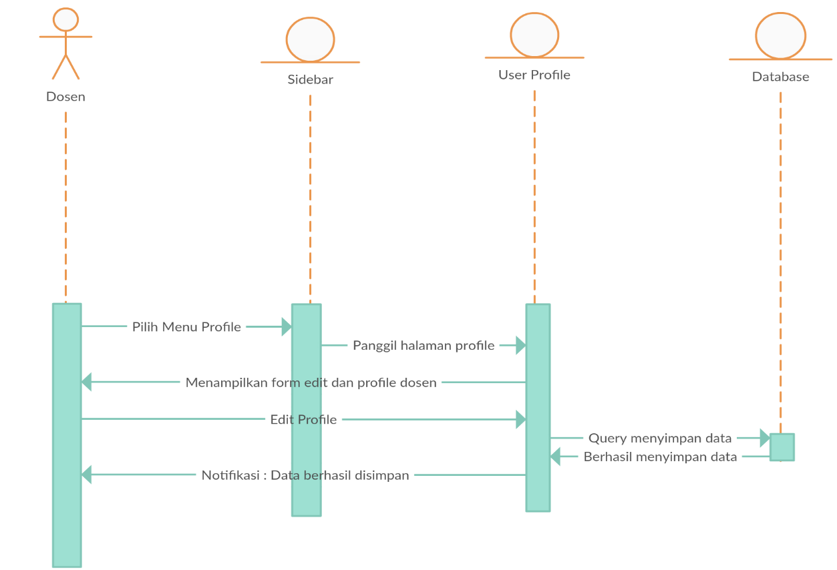

Gambar VI : Sequence Diagram Profile

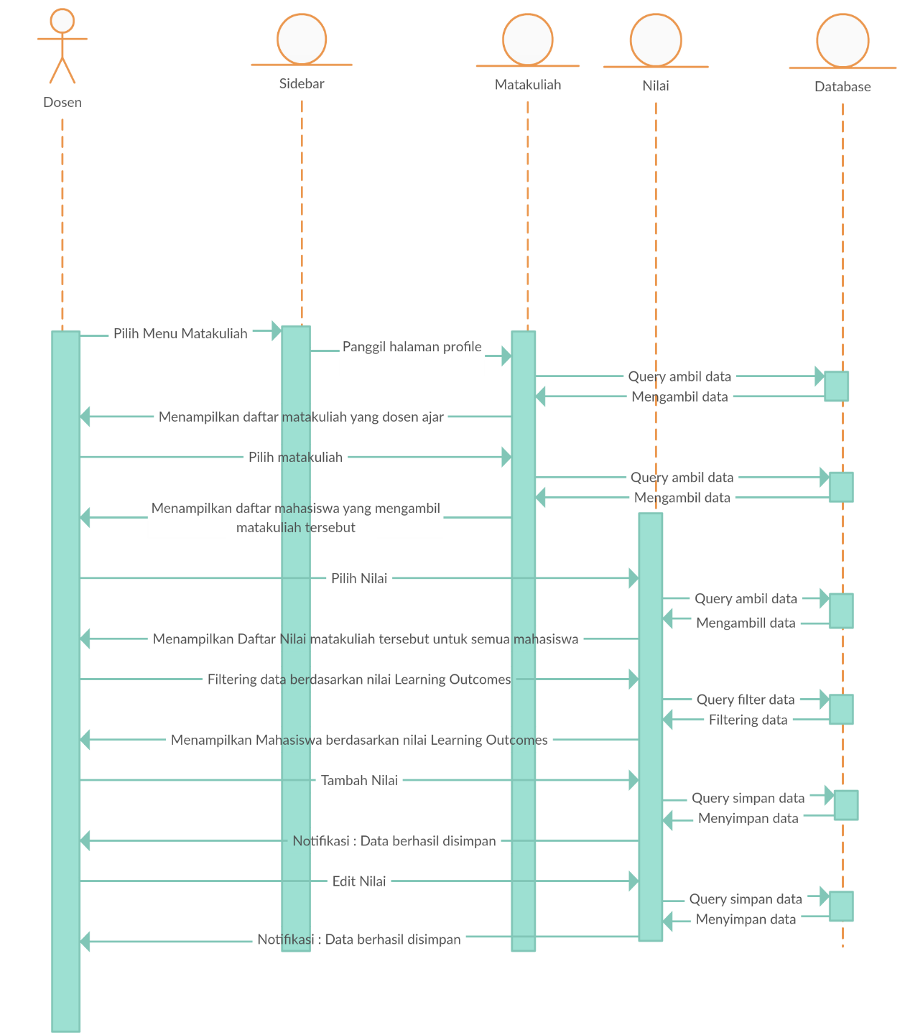

Gambar VII : Sequence Diagram Matakuliah

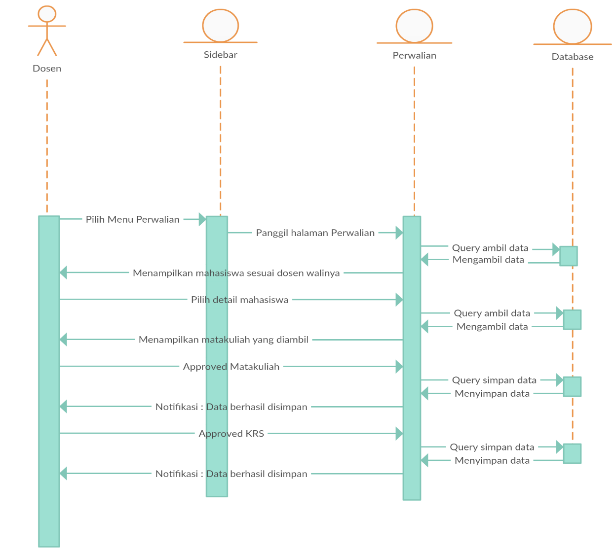

Gambar VIII : Sequence Diagram Perwalian

1. ***Acitivty Diagram***

**Activity Diagram** atau **Diagram aktivitas** adalah bentuk visual dari alur kerja yang berisi aktivitas dan tindakan, yang juga dapat berisi pilihan, atau pengulangan. Dalam Unified Modeling Language(UML), diagram aktivitas dibuat untuk menjelaskan aktivitas komputer maupun alur aktivitas dalam organisasi. Selain itu diagram aktivitas juga menggambarkan alur kontrol secara garis besar.

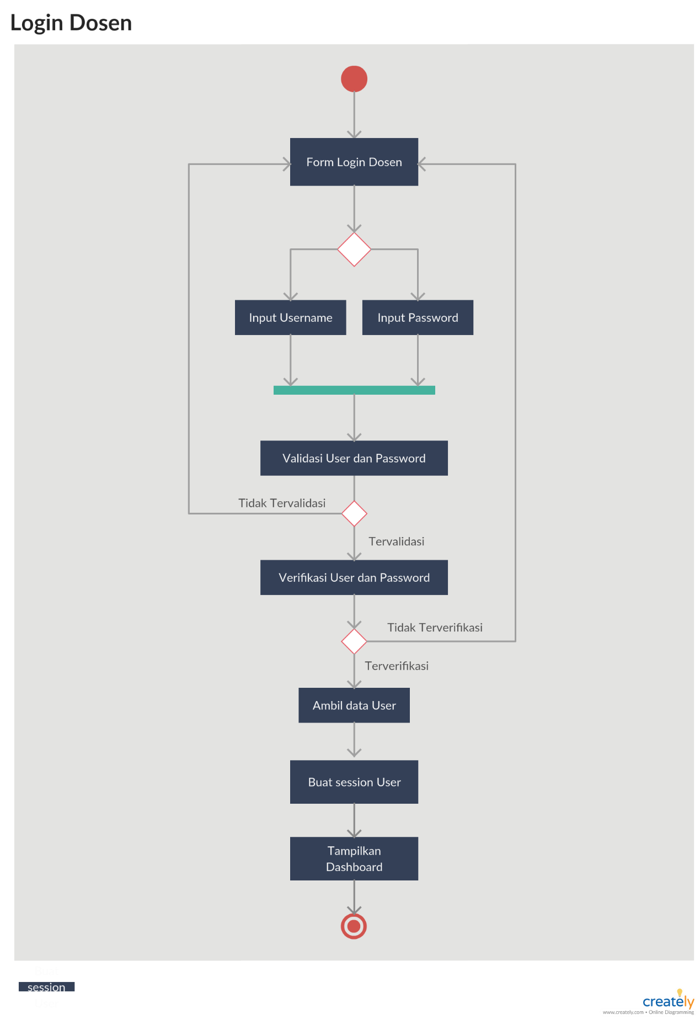

Gambar IX : Activity Diagram Login

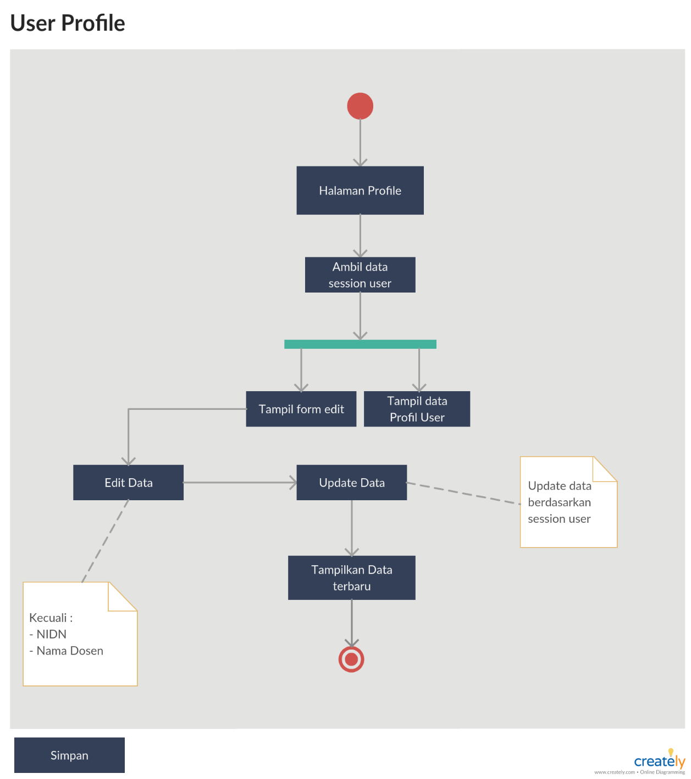

Gambar X : Activity Diagram User Profile

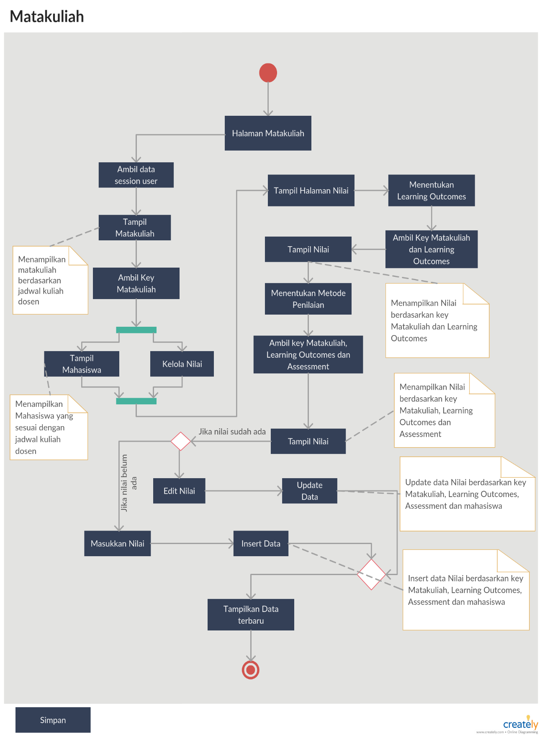

Gambar XI : Activity Diagram Matakuliah

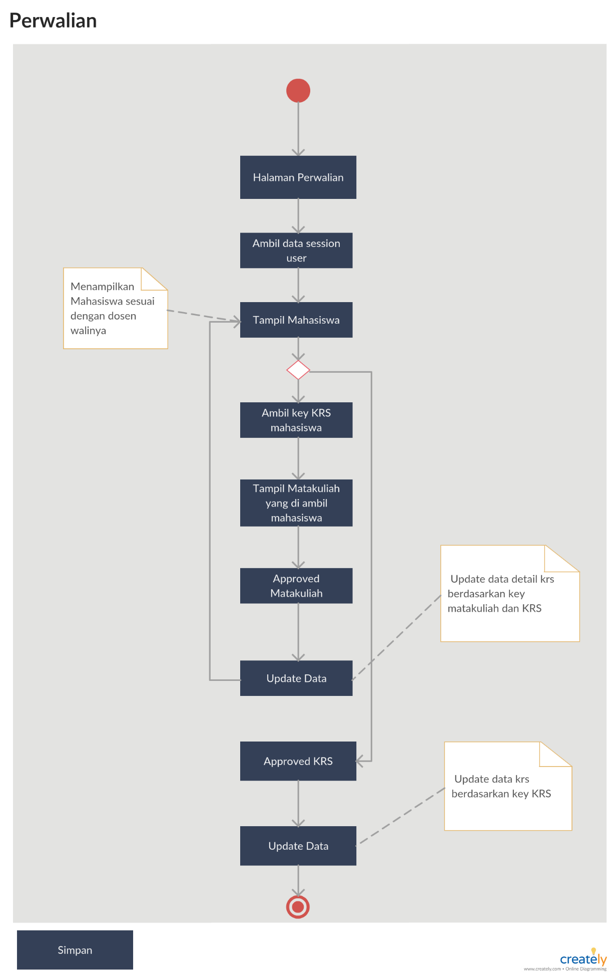

Gambar XII : Activity Diagram Perwalian

### Pembangunan Aplikasi

Pembangunan aplikasi yang dilakukan dimulai dengan analisis kebutuhan aplikasi. Selanjutnya, berdasarkan kebutuhan aplikasi tersebut, dilakukan perancangan aplikasi. Pembangunan aplikasi dilakukan berdasarkan perancangan tersebut. Untuk memastikan aplikasi yang dihasilkan sesuai dengan kebutuhan dan berfungsi dengan semestinya, dilakukan beberapa kegiatan pendukung seperti pengujian, bug fixing, dan optimasi performansi.

Dalam membangun aplikasi ini, digunakan framework Laravel, sesuai hasil eksplorasi. Pembangunan aplikasi ini juga memanfaatkan berbagai teknologi yang telah dipelajari pada tahap sebelumnya dengan mengacu kepada *coding standard* yang telah ditetapkan Rndproject dengan pendekatan prototyping pada tahap eksplorasi.

### Bug Fixing dan Optimasi

Untuk memastikan sistem informasi akademik yang dihasilkan sesuai dengan kebutuhan dan berfungsi dengan semestinya, maka dilakukan beberapa kegiatan pendukung seperti pengujian, *bug fixing*, dan optimasi performansi.

Berikut adalah alur pembangunan sistem informasi akademik :

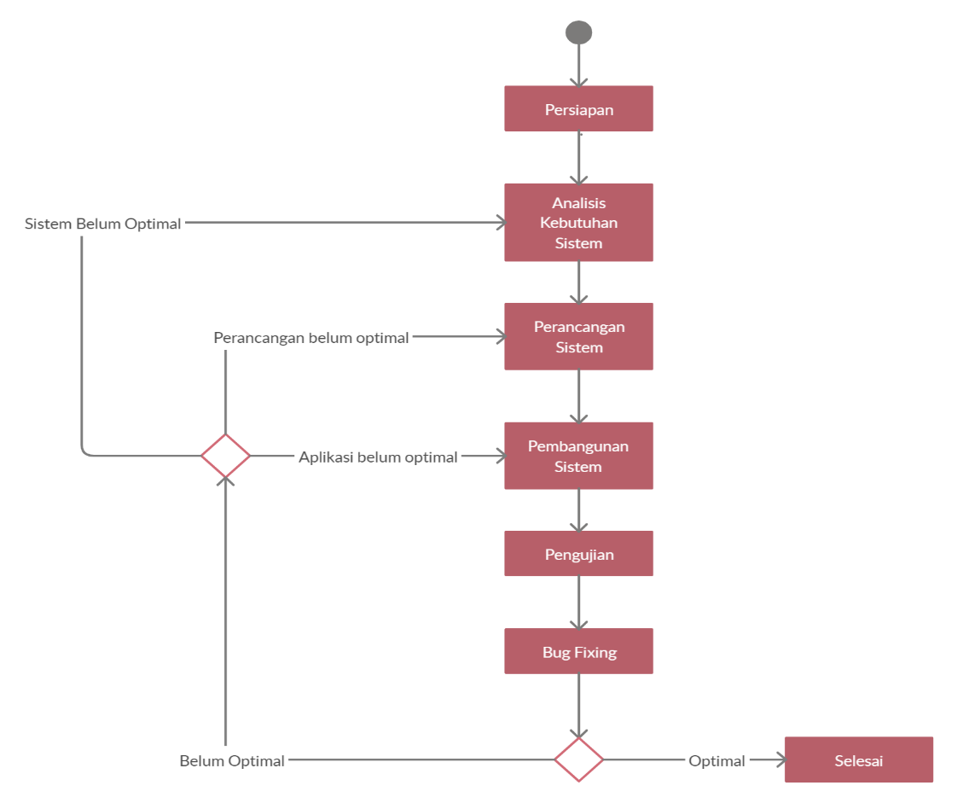

Gambar XIII : Alur Pembangunan Sistem Informasi Akademik

Untuk memudahkan proses pembuatan sistem informasi akademik pada perangkat yang berbeda, maka menggunakan repositori proyek manajemen yang berbasis web (gitlab.com). Berikut adalah tampilah halaman utama dari gitlab.com :

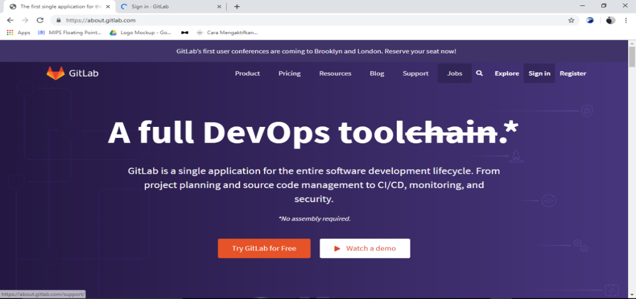

Gambar XIV : Tampilan Awal Web Gitlab.com

### Output

Berikut ini adalah beberapa tampilan dari Aplikasi Sistem Informasi Akademik berbasis KKNI modul Dosen :

1. Tampilan login dosen

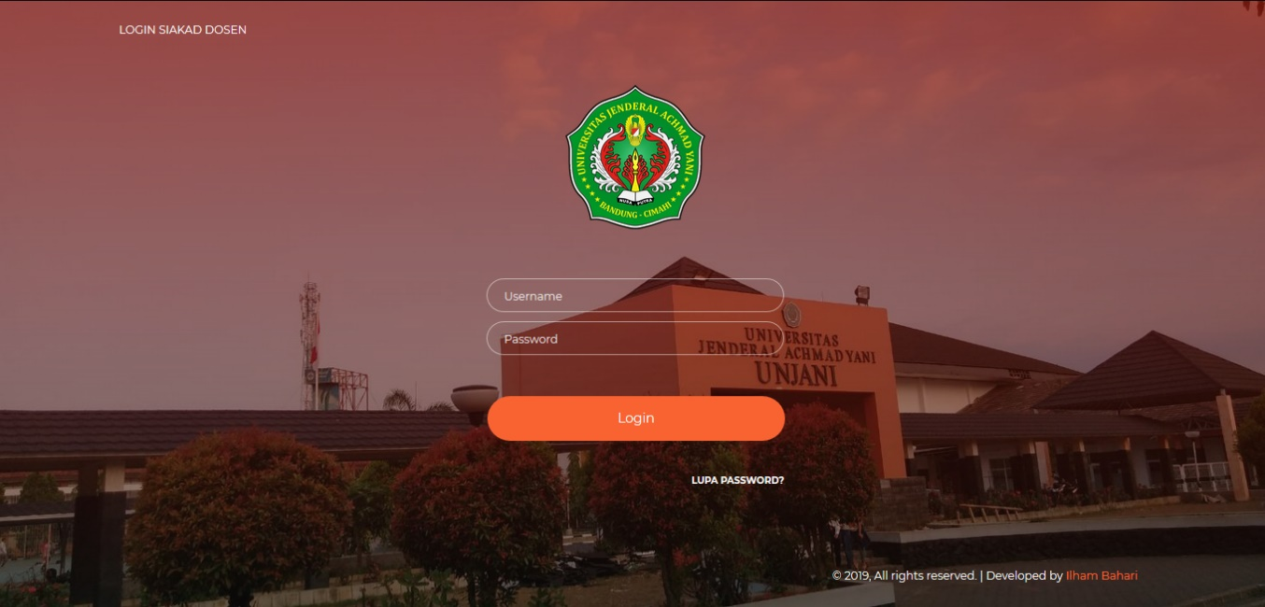

Gambar XV : Tampilan Login Dosen

1. Tampilan Dashboard Dosen

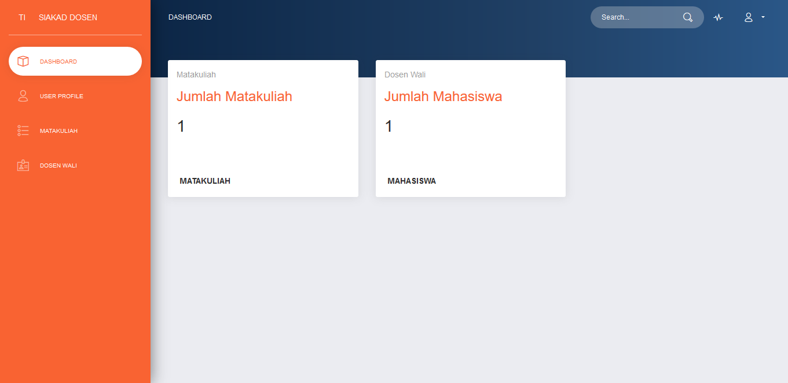

Gambar XVI : Tampilan Dashboard Dosen

1. Tampilan Menu Profile

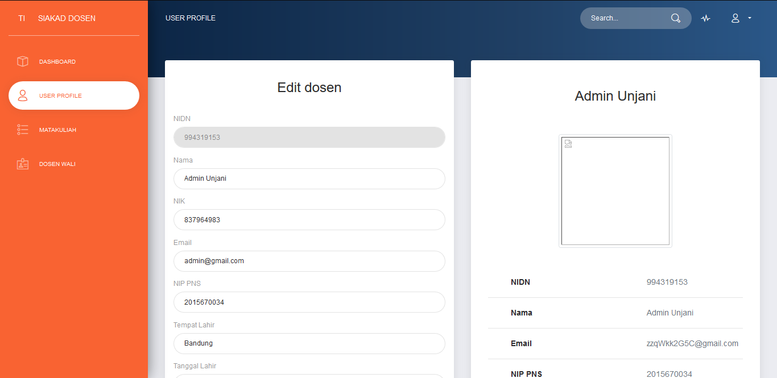

Gambar XVII : Tampilan Menu Profile

1. Tampilan Menu Matakuliah

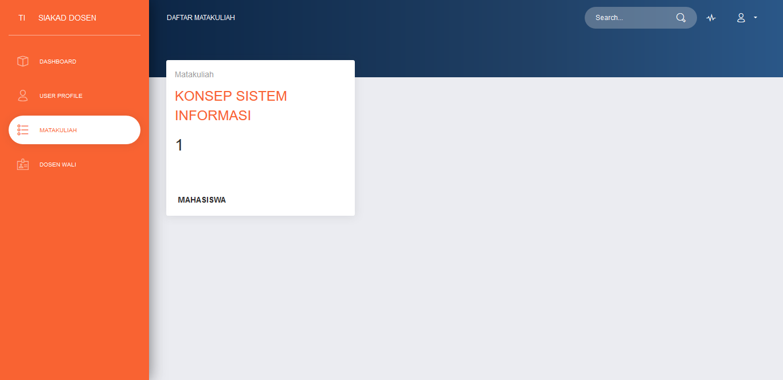

Gambar XVIII : Tampilan Menu Matakuliah 1

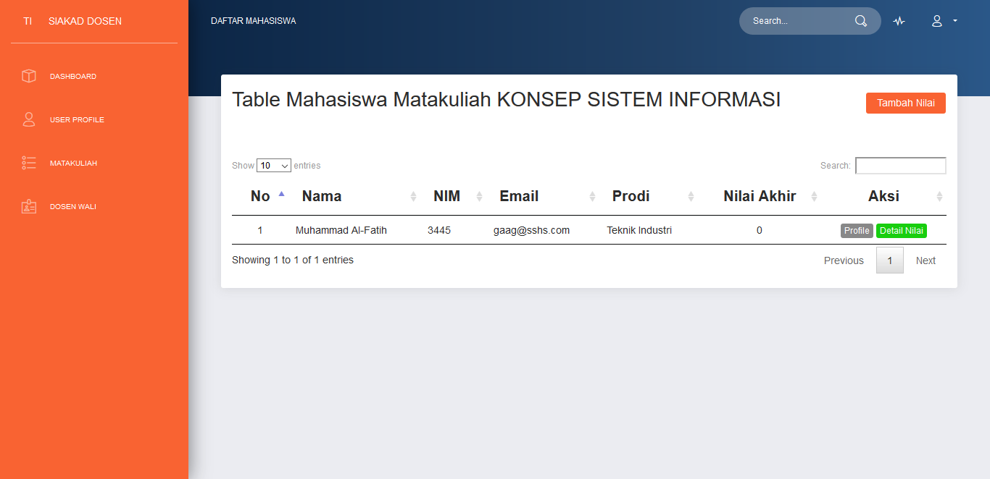

Gambar XIX : Tampilan Menu Matakuliah 2

1. Tampilan Nilai

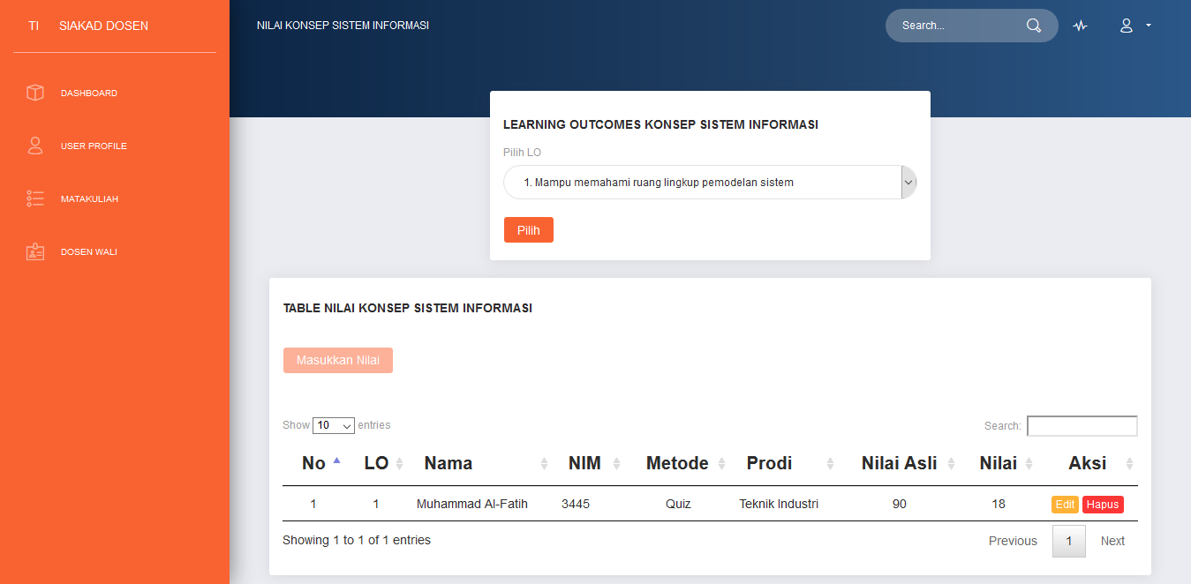

Gambar XX : Tampilan Nilai

1. Tampilan Menu Perwalian

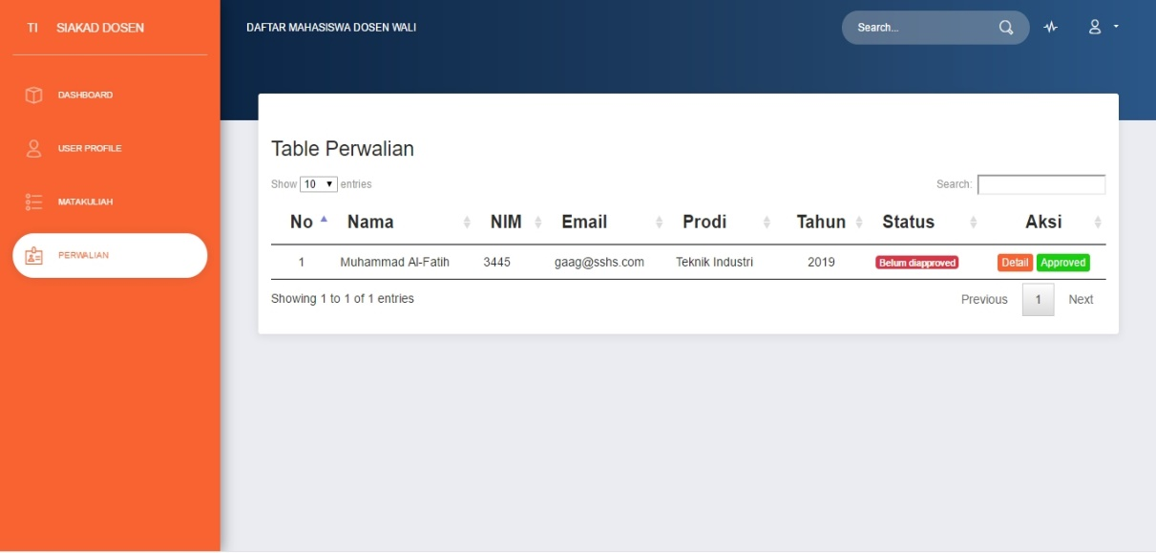

Gambar XXI : Tampilan Menu Perwalian 1

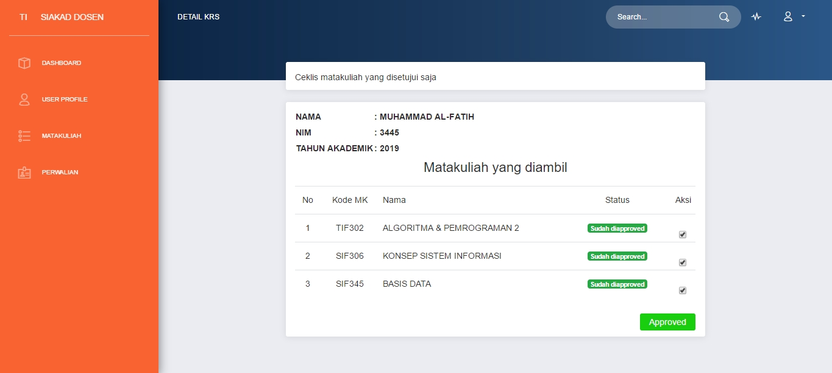

Gambar XXII : Tampilan Menu Perwalian 2

### Pelaporan Hasil Kerja Praktek

Proses pelaporan hasil kerja praktek dilakukan pada tahap akhir kerja praktek di Rndproject hasil kerja praktek ini dilakukan melalui presentasi di hadapan ketua project. Pelaporan hasil kerja praktek dilakukan pula dengan pembuatan laporan kerja praktek.

## Pencapaian Hasil

Adapun hasil yang dicapai dari kerja praktek di Rndproject ini berupa Aplikasi berbasis web untuk dosen. Aplikasi ini menawarkan fungsionalitas proses sebagai berikut:

* Modul Dosen

1. Profile Dosen

* Edit Profile Dosen.

1. Data Akademik

* Input, edit nilai Mahasiswa sesuai matakuliah yang diajar dosen tersebut.

1. Perwalian

* Approve matakuliah yang dipilih mahasiswa sesuai dosen walinya.
* Approve KRS mahasiswa sesuai dosen walinya.

# 

**Penutup**

## Kesimpulan dan saran mengenai pelaksanaan KP

### Kesimpulan Pelaksanaan Kerja Praktek

1. Mahasiswa dapat mengaplikasikan ilmu yang diperoleh selama perkuliahan untuk menyelesaikan permasalahan di dunia nyata.
2. Mahasiswa dapat mengetahui ilmu dan keterampilan yang dibutuhkan untuk memasuki dunia kerja di era globalisasi, seperti:
   * Keterampilan berkomunikasi dan bekerja sama dengan orang lain.
   * Ilmu dasar mengenai bidang spesifik yang diperoleh selama perkuliahan. Misalnya ilmu dasar di bidang informatika, ilmu dasar di bidang pendidikan, dan sebagainya.
   * Keterampilan menganalisis permasalahan untuk dicari solusinya.
3. Mahasiswa menyadari pentingnya etos kerja yang baik, disiplin, dan tanggung jawab dalam menyelesaikan suatu pekerjaan.
4. Kerja praktek dapat melatih mahasiswa untuk bekerja sama dalam suatu tim, baik antar peserta kerja praktek maupun dengan anggota Rndproject.
5. Mahasiswa memperoleh tambahan ilmu yang tidak diperoleh di proses perkuliahan. Pada kerja praktek yang dilakukan di Rndproject mahasiswa mendapatkan pengetahuan tambahan mengenai:
   * Perancangan antarmuka berbasis web yang *user-friendly* dalam waktu singkat.
   * Sistem Bisnis pada KKNI
   * Membuat algoritma dan sistem sesuai kebutuhan aplikasi.
   * Belajar tools baru dengan cepat demi kebutuhan aplikasi.

### Saran Pelaksanaan KP

Adapun saran mengenai pelaksanaan kerja praktek antara lain:

1. Perlu ditumbuhkan kebiasaan belajar secara mandiri (self-learning) di kalangan mahasiswa, khususnya dalam mempelajari teknologi secara aplikatif. Salah satu fasilitas yang tersedia yang mendukung proses pembelajaran secara mandiri ini adalah koneksi internet yang cukup cepat.
2. Perlu adanya kemampuan mahasiswa untuk menggabungkan seluruh ilmu yang pernah didapat di perkuliahan maupun diluar perkuliahan dalam proses pembangunan aplikasi.
3. Perlu adanya bimbingan secara lebih intensif bagi mahasiswa kerja praktek.
4. Dalam pelaksanaan kerja praktek mahasiswa dilibatkan dalam suatu proyek di mana mahasiswa dapat bekerja sama dengan anggota team lain.

## Kesimpulan dan saran mengenai substansi yang digeluti selama KP

### Kesimpulan mengenai Aplikasi berbasis web untuk dosen

Setelah melalui proses pembangunan aplikasi berbasis web untuk dosen, kesimpulan yang didapat sebagai berikut:

1. Aplikasi berbasis web untuk dosen membuktikan bahwa aplikasi ini akan sangat memudahkan dosen untuk melakukan pengolahan data baik data pribadi maupun data yang dibutuhkan untuk mahasiswa. Hasil pengujian membuktikan bahwa aplikasi masih terdapat banyak kekurangan ketika diintegrasikan dengan aplikasi SIAKAD berbasis KKNI modul Mahasiswa, untuk itu aplikasi ini masih bisa dikembangkan atau diperbaiki kembali.
2. Aplikasi SIAKAD ini membuka peluang untuk dikembangakan di kampus-kampus lain. Selain untuk kemajuan kampus karena ikut serta Pemanfaatan teknologi. Aplikasi SIAKAD juga memudahkan tugas dalam memberikan layanan yang dapat dimanfaatkan oleh kampus yang berbeda.
3. Pengembangan aplikasi SIAKAD dilakukan sesuai dengan kurikulum KKNI. Kurikulum KKNI nantinya akan digunakan disemua kampus.

### Saran mengenai Aplikasi berbasis web untuk dosen

Berdasarkan hasil pengembangan Aplikasi berbasis web untuk dosen, saran yang diajukan adalah sebagai berikut:

1. Perlu adanya optimasi secara lebih lanjut, misalnya dengan menggunakan bahasa pemrograman yang berbeda
2. Perlu adanya survei pasar untuk menentukan fungsi apa saja yang perlu diterapkan pada mobile devices.

# Daftar Pustaka

[1] Universitas Jenderal Achmad Yani

https://id.wikipedia.org/wiki/Universitas_Jenderal_Achmad_Yani

(Dilihat pada 19 Juli, 21.49)

[2] Teknik Industri Universitas Jenderal Achmad Yani,

http://teknikindustriunjani.net/tentang-kami/

(Dilihat pada 19 Juli, 21.56)

[3] Pengertian SIAKAD,

https://stt.web.id/media.php?module=detailberita&id=22

(Dilihat pada 24 Februari, 03.10)

[4] Pengertian KKNI,

https://id.wikipedia.org/wiki/KKNI

(Dilihat pada 13 Juli, 18.49)

[5] Kurikulum berbasis KKNI Tingkatkan kualitas lulusan,

https://prasetya.ub.ac.id/berita/Kurikulum-Berbasis-KKNI-Tingkatkan- Kualitas-Lulusan-11184-id.html

(Dilihat pada 18 Juli, 21.09)

[6] SIAKAD : Sistem Informasi Akademik,

https://www.dkampus.com/2015/09/siakad-sistem-informasi akademik/

(Dilihat pada 18 Juli, 21.31)

[7] Pedoman Penyusuan Kurikulum Berbasis KKNI,

https://www.kompasiana.com/idmathcirebon/597f4fd11b16244b3c1141a2/pedoman-penyusunan-kurikulum-berbasis-kkni

(Dilihat pada 18 Juli, 22.13)

[8] Activity Diagram

https://www.dictio.id/t/apa-yang-dimaksud-dengan-diagram-aktivitas-atau-activity-diagram/15129

(Dilihat pada 14 Agustus, 08.20)

[9] Sequence Diagram

https://ilmuakuntansi.co.id/pengertian-sequence-diagram-dan-contohnya

(Dilihat pada 14 Agustus, 08.15)

[10] Pengertian HTML

https://www.nawadwipa.co.id/pengertian-dan-fungsi-html-hypertext-markup-language/

(Dilihat pada 10 November, 11.15)

[11] Pengertian CSS

https://www.it-jurnal.com/pengertian-css-cascading-style-sheet/

(Dilihat pada 10 November, 11.17)

[12] Pengertian JQuery

https://www.duniailkom.com/tutorial-belajar-jquery-pengertian-jquery/ (Dilihat pada 10 November, 11.18)

[13] Pengertian Visual Studio Code

https://en.wikipedia.org/wiki/Visual_Studio_Code

(Dilihat pada 10 November, 11.22)

[14] Pengertian MySQL

https://bahasaweb.com/pengertian-mysql/

(Dilihat pada 10 November, 11.25)

[15] Pengertian PHP

https://www.duniailkom.com/pengertian-dan-fungsi-php-dalam-pemograman-web/

(Dilihat pada 10 November, 11.29)

[16] Pengertian Laravel

https://idcloudhost.com/pengertian-dan-keunggulan-framework-laravel/

(Dilihat pada 10 November, 11.33)

[17] Pengertian Bootstrap

http://galeriprogramer.blogspot.com/2016/08/pengertian-bootstrap-fungsi-dan-juga.html

(Dilihat pada 10 November, 11.35)

[18] Pengertian XAMPP

https://www.nesabamedia.com/pengertian-xampp/

(Dilihat pada 10 November, 11.40)

[19] Pengertian DataTable

https://belajarphp.net/tutorial-codeigniter-datatables/

(Dilihat pada 10 November, 11.43)

[20] Pengertian JavaScript

https://www.duniailkom.com/tutorial-belajar-javascript-pengertian-dan- fungsi-javascript-dalam-pemograman-web/

(Dilihat pada 10 November, 11.43)

[21] Solikhah, Imroatus. 2015. KKNI dalam Kurikulum Berbasis Learning

Outcomes .Lingua , 12(1): 1-22.

[22] Manfaat Sistem Informasi Akademik Bagi Perguruan Tinggi & Mahasiswa

https://sevima.com/manfaat-sistem-informasi-akademik-bagi-perguruan-tinggi-mahasiswa/

(Dilihat pada 27 November, 23.43)

[23] Pengertian Gitlab

https://faisalbebas.blogspot.com/2017/08/pengertian-dari-gitlab.html

(Dilihat pada 27 November, 23.58)

[24] Pengertian Google Chrome

https://danang969.wordpress.com/2016/01/09/pengertian-kelebihan-dan-kekurangan-google-chrome/

(Dilihat pada 28 November, 00.05)

# Lampiran A. TOR

Sebelum melaksanakan kerja praktek penyusun melakakukan beberapa metode penelitian yaitu diantaranya observasi, intervies, dan studi pustaka. Setelah mengamati dan mempelajari lokasi kerja praktek yang telah ditentukan dan disetujui oleh instansi tempat kerja praktek. Setelah kepala instansi menyetujui penyusun melakukan kerja praktek tersebut. Penyusun menjelaskan bahwa penyusun memiliki tugas yang harus dikerjakan di lokasi selama kerja praktek yaitu Membuat Aplikasi Modul Dosen untuk Sistem Informasi Akademik Berbasis KKNI:

Modul Dosen :

1. Profile Dosen
2. Edit Profile Dosen.
3. Data Akademik
4. Input, edit, hapus nilai Mahasiswa sesuai matakuliah yang diajar dosen tersebut.
5. Menghitung jumlah nilai mahasiswa secara keseluruhan berdasarkan matakuliah yang diajar dosen tersebut.
6. Perwalian
7. Approve matakuliah yang dipilih mahasiswa sesuai dosen walinya.
8. Approve KRS mahasiswa sesuai dosen walinya

Bandung, 1 Januari 2019

Disetujui Oleh:

Peserta Kerja Praktek Pembimbing Lapangan

Moch Ilham Bahari Mochamad Ridwan, S.T., M.KOM.

NIM: C1A160028 NIDN : 0412086301

# Lampiran B. Log Activity

Pada Bagian ini berisi log activity dengan format sebagai berikut

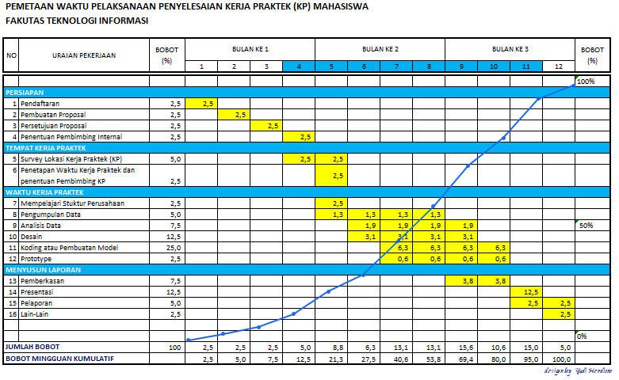

Gambar XXIII : Jadwal Kerja